KAZALO

1 UVOD 2

2 RELACIJSKI PODATKOVNI MODEL 5

3 MoDEL PODATKOV ER 9

4 DISKI in DATOTEKE 13

5 INDEKSI 18

6 OCENJEVANJE POIZVEDB 25

7 OPTIMIZACIJA POIZVEDB 30

8 KONTROLA SOČASNOSTI 33

9 OBNOVITEV PO ZRUŠITVI 37

10 Logical design 41

[KNJIGA: Database Management Systems, 3rd Edition: Raghu Ramakrishnan, Johannes Gehrke](https://raw.githubusercontent.com/pforpallav/school/master/CPSC404/Ramakrishnan%20-%20Database%20Management%20Systems%203rd%20Edition.pdf)

*Prevod je lahko včasih napačen, zato priporočam, da si preberete v knjigi. Za slovnične napake se opravičujem. Če kaj ni prav popravite ali pa dodajte* ***IN MI NAPIŠITE****. Za napačne odgovore ali slabe ocene ne odgovarjam to je samo moja dobra volja. LP Ž*

# UVOD

**1) Kaj je SUPB?**

Sistem za Upravljanje s Podatkovnimi Bazami. Je programski sistem za shranjevanje podatkov in upravljanje z podatkovnimi bazami.

**2) Datoteke vs. SUPB? Str. 8 -> Pdf. 43**

Težave pri tem, da bi imeli podatke shranjene v datotekah so naslednje:

* Nimamo dovolj velikega spomina, da lahko shranimo vse podatke. Datoteke moramo shraniti na kakšen disk ali trak, nato pa prenesti datoteke v glavni spomin, da jih lahko obdelujemo.
* Tudi če imamo dovolj velik glavni spomin z 32-bitnim sistemom lahko dostopamo samo do 4GB podatkov na enkrat. Moramo sprogramirati metodo za prepoznavanje vseh datotečnih elementov.
* Spisati moramo programe, da lahko odgovorimo vsako vprašanje, ki bi jih naj uporabnik zastavil, glede podatkov. Programi bodo zahtevni, zaradi velike količine podatkov.
* Podatke moramo zaščititi pred nedoslednimi spremembami, ki jih naredijo drugi uporabniki, ki hkrati dostopajo do podatkov. Če mora program obravnavati podatke s sočasnim dostopom in hkrati zaščiti ostale, to zelo prispeva k njihovi kompleksnosti.
* Zagotoviti moramo, da se podatki obnovijo v prvotno stanje, če se sistem zruši medtem, ko se podatki spreminjajo.
* Operacijski sistemi imajo samo geslo za zaščito. To ni dovolj prilagodljivo, da bi lahko uveljavili varnost in kontrolo dostopa, da bi lahko dovolili, da uporabniki dostopajo do svojih datotek, ki so v različnih podskupinah

SUPB, je programska oprema, ki je narejena zato, da so zgoraj naštete težave lahke za obravnavo. Ko shranimo v SUPB sistem podatke, lahko uporabimo SUPB lastnosti za njihovo obravnavo. Bolj ko naša baza raste bolj nepogrešljiv je SUPB sistem.

**3) Kaj je podatkovni model?**

Podatkovni model je zbirka konceptualnih gradnikov za opis podatkov.

Shema ja opis konkretne zbirke podatkov z uporabo danega podatkovnega modela.

Relacijski podatkovni model je najbolj pogosto uporabljan model danes.

Osnovni koncepti:

* Relacija, ki je v osnovi tabela s stolpci in vrsticami.
* Vsaka relacija ima shemo, ki opisuje stolpce in vrstice.

**4) Kaj je podatkovna neodvisnost? Str. 15 -> Pdf. 50**

Podatkovna neodvisnost je to, da so programi izolirani od sprememb, kako so podatki strukturirani in shranjeni. Podatkovna neodvisnost je pridobljena skozi tri nivoje abstrakcije podatkov: konceptualno shemo, fizično shemo in zunanjo shemo. Predvsem vlogo pri podatkovni neodvisnosti imata konceptualna in zunanja shema, ki na tem področju prineseta veliko korist.

**5) Opišite ravni abstrakcije v SUPB. Str. 12 -> Pdf. 47**

Obstajajo tri ravni abstrakcije: konceptualna, fizična in zunanja. Konceptualna shema definira logično strukturo. Fizična shema opisuje uporabljene datoteke in indekse. V "Pogledi" Zunanja shema opisuje kako uporabnik vidi podatke. Shema je definirana z uporabo DDL (Data definition language).

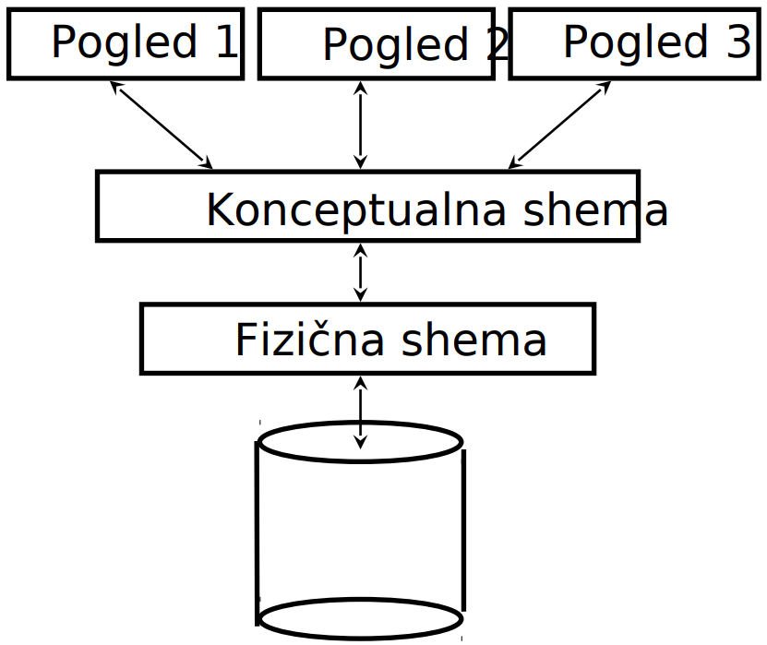

**6) Kaj je transakcija?**

Transakcija je osnovni koncept, ki je atomarna sekvenca akcij SUPB (branje / pisanje). Vsaka transakcija, ki se izvrši mora pustiti podatkovno bazo v konsistentnem stanju, če je podatkovna baza konsistentna, ko se je transakcija začela izvajati.

* Uporabniki lahko specificirajo enostavne integritetene omejitve nad podatki in podatkovna baza bo zagotovila veljavnost omejitev.
* SUPB zares ne razume pomena podatkov (npr., ne razume kako se računajo obresti na bančnem računu).
* Torej, zagotavljanje, da transakcija ohranja konsistentnost podatkovne baze je odgovornost uporabnika.

**7) Opiši strukturo SUPB. Str. 19 -> Pdf. 54**

SUPB sprejme SQL komande, ki so generirane iz več različnih uporabniških vmesnikov, uporabnik izdeluje načrte za ocenjevanje poizvedb, izvaja te načrte proti bazi podatkov in vrne odgovore. Ko uporabnik izda poizvedbo, je razčlenjena poizvedba predstavljena optimizatorju poizvedb, ki uporablja informacije o tem, kako so shranjeni podatki, da izdela učinkovit načrt izvajanja za ocenjevanje poizvedbe.

Koda, ki izvaja operacije relacij, se nahaja na vrhu datoteke in dostopa metode. Ta plast podpira koncept datoteke, ki je v SUPB zbiranje strani ali zbirka zapisov. Datotečne kopice ali datoteke neurejenih strani, kot tudi indeksi. Poleg sledenja strani v datoteki, ta plast organizira informacije na strani.

Datoteka in koda načina dostopa se nahaja na vrhu upravljalnika medpomnilnika. Prenaša strani iz diska v glavni pomnilnik, kot je potrebno za odgovor na zahtevano branje. Najnižji nivo SUPB programske opreme se ukvarja z upravljanjem prostora na disku, kjer so shranjeni podatki.

SUPB podpira vzporednost in "crash recovery" tako, da previdno načrtuje in izvaja vse kar uporabnik vnese v bazo. Baza ima tudi protokol, da se zaklene in izvaja vzdrževalna dela dokler ne konča. Sledi tudi vsem zahtevam uporabnika in jih skrbno načrtuje kdaj jih bo lahko izvedla.

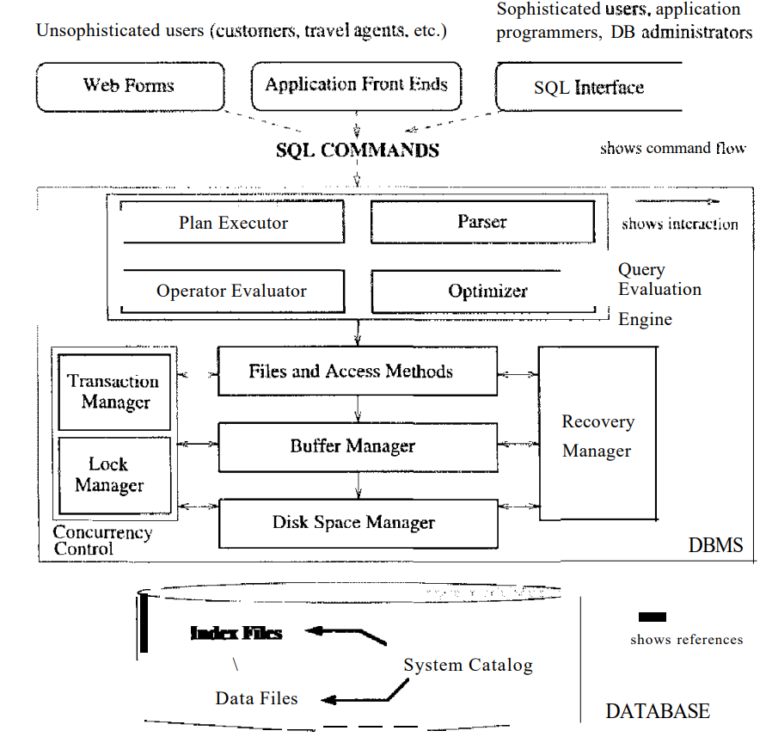

# RELACIJSKI PODATKOVNI MODEL

**1) Kaj je relacijski model baze podatkov?**

Relacijski model predstavlja bazo podatkov kot zbirko "odnosov" oz. relacij. Relacija ni nič drugega kot tabela vrednosti. Vsaka vrsta v tabeli predstavlja zbirko povezanih podatkovnih vrednosti. Vrstice v tabeli označujejo subjekt ali razmerje v realnem svetu.

Ime tabele in imena stolpcev so v pomoč pri razlagi pomena vrednosti v vsaki vrstici. Podatki so predstavljeni kot niz odnosov. V relacijskem modelu so podatki shranjeni kot tabele. Vendar pa je fizično shranjevanje podatkov neodvisno od načina, kako so podatki logično organizirani.

**2) Kaj so integritetne omejitve?**

Integritetne omejitve (IC) so pogoj, ki je podan v shemi baze podatkov in omejujejo podatke, ki jih je mogoče shraniti v bazo podatkov. Legalna instanca relacije, je takšna, ki zadovoljuje vse specificirane integritetne omejitve (SUPB ne bi smel dopuščati nelegalnih instanc). Če SUPB preverja integritetne omejitve, potem so shranjeni podatki bližje pomenu v realnem svetu (izogibanje napakam pri vnosu).

**3) Opiši koncept primarnega ključa.**

Primarni ključ je poseben stolpec tabele relacijske baze podatkov (ali kombinacije stolpcev), ki je narejena da enkratno identificira vse zapise tabele. Glavne značilnosti primarnega ključa so, da mora vsebovati edinstveno vrednost za vsako vrstico podatkov in ne more vsebovati ničelnih vrednosti.

Primarni ključ je množica atributov relacije, če:

* Ne obstajata dva enaka zapisa z isto vrednostjo ključa
* To ne velja za nobeno podmnožico ključa
  + Če obstaja potem temu pravimo superključ?
  + Če obstaja več kot en ključ za relacijo potem izberemo enega, ki ga imenujemo primarni ključ.

**4) Kaj je referenčna integriteta?**

Referenčna integriteta se nanaša na tuji ključ. Tuj ključ je množica atributov neke relacije, ki referencira zapise druge relacije. Izbrana množica atributov mora ustrezati primarnem ključu druge relacije. Neke vrste “logični kazalec”.

Primer: sid je tuj ključ (Studenti):

* Vpis(sid: string, pid: string, ocena: string)
* Če je integritetna omejitev tujih ključev upoštevana v podatkovni bazi potem pravimo, da dosežemo referenčno integriteto; ni “visečih referenc”.

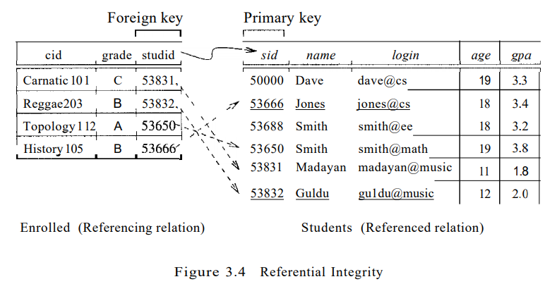

**5) Opiši relacijsko algebro. Str. 102 -> Pdf. 137**

Relacijska algebra je ena od dveh formalnih poizvedbenih jezikov, povezanih z relacijskim modelom. Poizvedbe v algebri so sestavljene iz zbirke operaterjev. Temeljna lastnost je, da vsak operater v algebri sprejema (en ali dva) primera relacij kot argumenta in vrne primer razmerja rezultata (Vsaka operacija vrne relacijo kot rezultat.) . Ta lastnost olajša sestavljanje operaterjev za tvorbo kompleksne poizvedbe - izraz relacijske algebre je rekurzivno definiran kot relacija, operater eno člene algebre, ki se uporablja za en sam izraz, ali operator binarne algebre za dva izraza. Osnovne operacije: Selekcija ( Π ), Projekcija ( δ ), Produkt ( X ), Unija ( U ), Razlika ( - ). Dodatne operacije (niso nujne, ampak so koristne): Presek, Stik, Deljenje, Preimenovanje.

**6) Opišite relacijski račun. Str. 116 -> Pdf. 151**

Relacijski račun je alternativa relacijski algebri. V nasprotju z relacijsko algebro, ki je proceduralni relacijski račun ni nepredelan ali deklarativen, kar nam omogoča, da opišemo niz odgovorov, ne da bi bili eksplicitni o tem, kako jih je treba izračunati. Uporabniki definirajo vprašanja tako, da zapišejo kaj želijo in kako naj sistem poišče rezultat.

* Dva jezika: N-terični relacijski račun (TRC) in Domenski relacijski račun (DRC).
* Izrazi vsebujejo spremenljivke, konstante, primerjalne operacije, logične operacije in kvantifikatorje.
  + TRC: Spremenljivke so omejene na n-terice.
  + DRC: Spremenljivke so omejene na domene atributov.
  + TRC in DRC so podmnožice predikatnega računa.
* Izraze teh jezikov imenujemo formule. N-terico, ki je odgovor na vprašanje dobimo tako, da prostim spremenljivkam priredimo konstante tako, da je vrednost formule enaka true.

**7) Predstavite osnovno sintakso poizvedbenega jezika SQL.**

* SELECT - extracts data from a database
* UPDATE - updates data in a database
* DELETE - deletes data from a database
* INSERT INTO - inserts new data into a database
* CREATE DATABASE - creates a new database
* ALTER DATABASE - modifies a database
* CREATE TABLE - creates a new table
* ALTER TABLE - modifies a table
* DROP TABLE - deletes a table
* CREATE INDEX - creates an index (search key)
* DROP INDEX - deletes an index

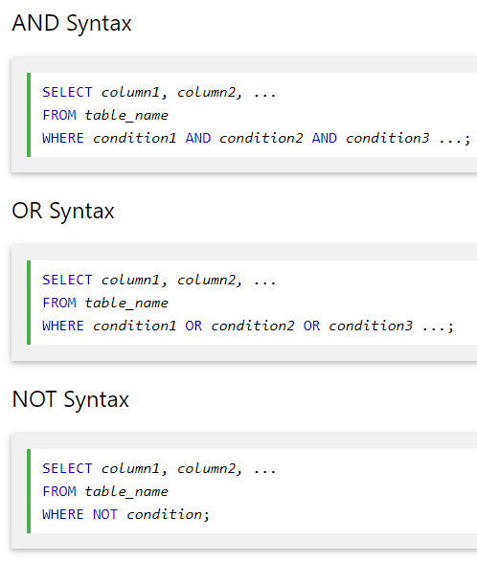

**8) Opišite koncept združevanja (JOIN) v SQL.,**

Poznamo štiri tipe SQL združevanja: notranji (inner), levi (left), desni (right) in poln (full). Lahko skombiniramo atribute iz več kot ene tabele da dobimo željen rezultat.

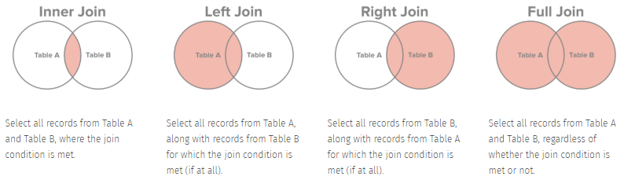

**9) Opišite agregacijske funkcije v SQL.**

V bazi je upravljanje agregatne funkcije funkcija, pri kateri so vrednosti več vrstic združeni kot vhodni podatek na določenih merilih, da tvorijo eno samo vrednost bolj pomembnega pomena.

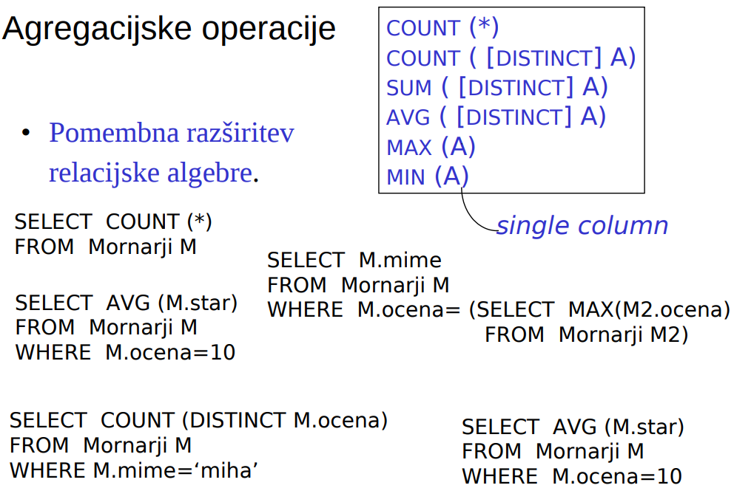

**10) Opišite poizvedbeni jezik QBE (Query by example).**

QBE je metoda poizvedbe, uporabljena v večini sistemov baz podatkov, predvsem za relacijske podatkovne baze. Zasnovan je na relacijskem računu. Ima enostavno sintakso, je eleganten, prijazen do uporabnika in relacijsko kompleten. Je primeren za enostavna vprašanja in neroden za kompleksna.

QBE je jezik poizvedbe, ki se uporablja v relacijskih bazah podatkov, ki uporabnikom omogoča iskanje informacij v tabelah in poljih z zagotavljanjem enostavnega uporabniškega vmesnika, kjer bo uporabnik lahko vnesel primer podatkov, do katerih želi dostop. Jezik QBE je zgolj abstrakcija med uporabnikom in dejansko poizvedbo, ki jo bo prejel sistem baze podatkov. V ozadju se poizvedba uporabnika preoblikuje v obliko jezika za manipulacijo baze podatkov, kot je SQL, in ta stavek SQL bo izveden v ozadju.

# MoDEL PODATKOV ER

**1) Opišite podatkovni model ER.**

ER model nam omogoča, da opišemo podatke, ki so vključeni v resnični svet v smislu objektov in njihovih razmerji, ter je široko uporabljen za razvoj začetne zasnove baze podatkov. Zagotavlja uporabne koncepte, ki nam omogočajo, da se iz neformalnega opisa, kaj uporabniki želijo do svoje baze podatkov, premakne na podrobnejši in natančnejši opis, ki ga je mogoče implementirati v SUPB.

ER diagram je sestavljen iz entitet, atributov in razmerji.

**2) Kaj je kardinalnost odnosa? (Mislim da je to števnost razmerja)**

Kardinalnost določa, koliko primerov entitete se nanaša na en primerek drugega subjekta. Pravilnost je tudi tesno povezana s kardinalnostjo. Medtem ko kardinalnost opredeljuje pojav razmerja, pravilo opisuje razmerje kot obvezno ali neobvezno. Z drugimi besedami, kardinalnost določa največje število razmerij.

Stopnja odnosa (kardinalnost) je število pojavov v eni enoti, ki so povezani s številom pojav v drugi. Obstajajo tri stopnje odnosa znane kot:

* 1 – 1 -> ena-proti-ena -> če sta obe E in F v razmerju R eno vrednostni
* N – N -> mnogo-proti-mnogo -> če sta obe E in F večvrednostni v razmerju R
* 1 – N (N - 1) -> ena-proti-mnogo -> če ima ena izmed entitetnih množic eno vrednostno vlogo in druga večvrednostno vlogo v razmerju R

**3) Kaj je šibka entiteta? Pdf. 70**

Doslej smo domnevali, da atributi, povezani z množico entitet, vključujejo ključ. Ta predpostavka ne velja vedno. Šibko entiteto je mogoče enoznačno identificirati samo z upoštevanjem nekaterih njegovih atributov v povezavi s primarnim ključem drugega subjekta, ki se imenuje identifikacijski lastnik.

Upoštevati je treba naslednje omejitve:

* Nizi lastniških entitet in nizi šibkih entitet morajo sodelovati v nizu odnosov ena-proti-mnogo (en lastnik je povezan z enim ali več šibkimi entitetami, vendar ima vsaka šibka entiteta enega samega lastnika). Ta nabor razmerij se imenuje množica identifikacijskih razmerij niza šibkih entitet.
* Niz šibkih entitet mora imeti popolno udeležbo v določenem razmerju identitete.

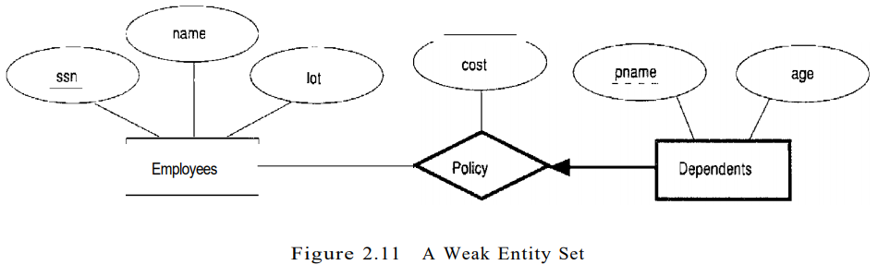

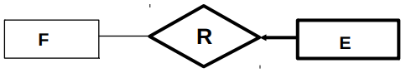

* Entitetna množica E je šibka, če je obstoj entitet iz entitetne množice E pogojen z obstojem entitet iz entitetne množice F.
  + Z drugimi besedami, entiteta iz množice E lahko obstaja samo, če obstaja pripadajoča entiteta iz množice F.
  + Identifikator entitetne množice E je tako relevanten samo v okviru povezave z F.

**4) Predstavite Chenov zapis ER modela.**

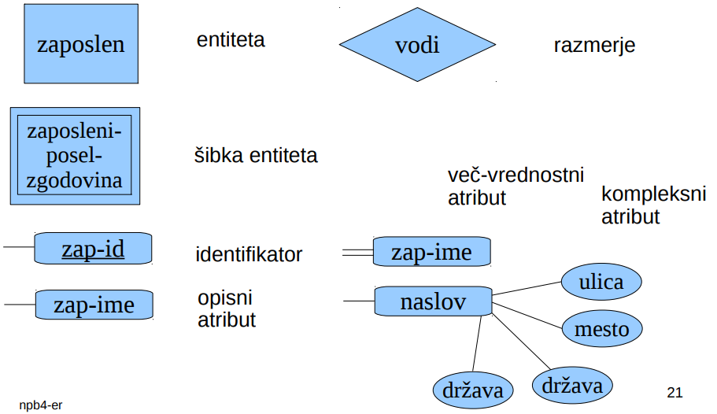

**5) Predstavite konstrukte za modeliranje generalizacije / specializacije hierarhije entitet.**

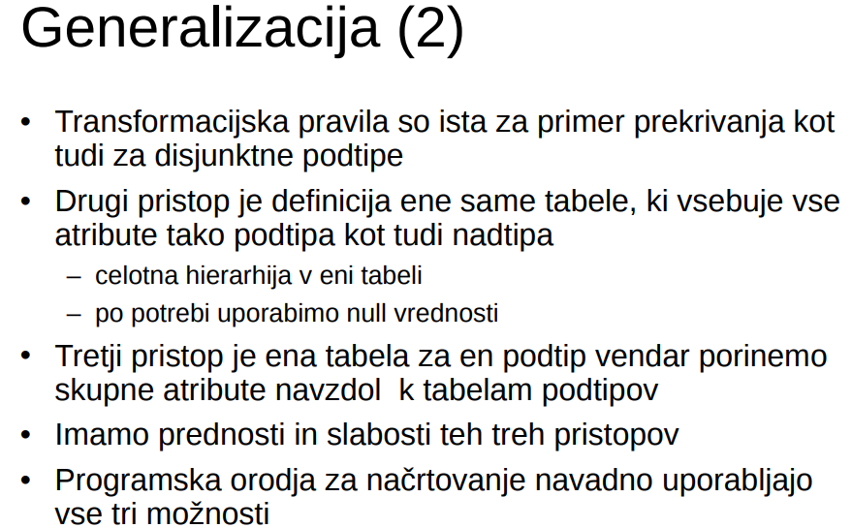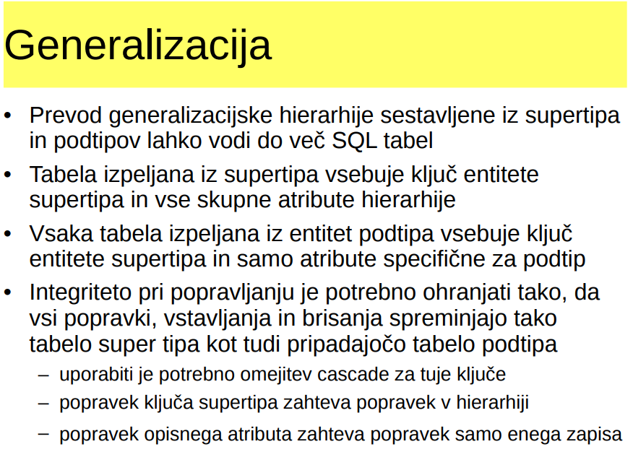

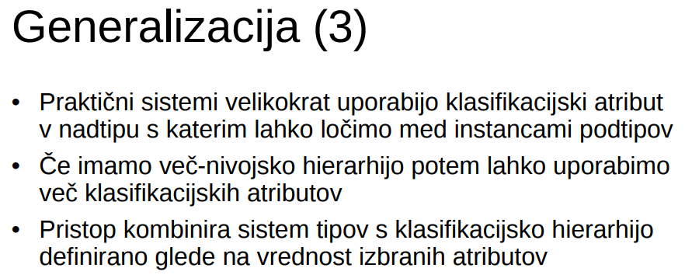

**6) Kako modelirati združevanje entitet? Oz. Prevajanje ER diagramov z agregacijo (združevanjem). Pdf. 119**

Agregacija nam omogoča, da obravnavamo množice razmerij kot entitetne množice, ki lahko sodelujejo v drugih razmerjih.

Obstaja poseben primer, v katerem je mogoče ta prevod izboljšati s spuščanjem razmerja Sponzorji. Razmislite o odnosu sponzorjev. Ima atribute pid, did in since; in na splošno ga potrebujemo (poleg monitorjev) iz dveh razlogov:

* Zapisati moramo opisne atribute (v našem primeru, od takrat) razmerja Sponzorji.
* Vsako sponzorstvo nima monitorja, zato nekateri (pid, did) pari v razmerju sponzorjev morda ne bodo prikazani v razmerju Monitorji

Vendar, če sponzorji nimajo opisnih atributov in imajo popolno udeležbo v monitorjih, se lahko vsak možen primer razmerja sponzorjev dobi iz stolpcev (pid, did) monitorjev; Sponzorje lahko opustimo.

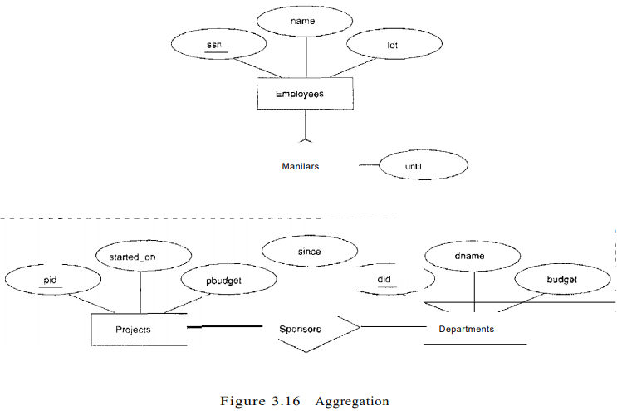

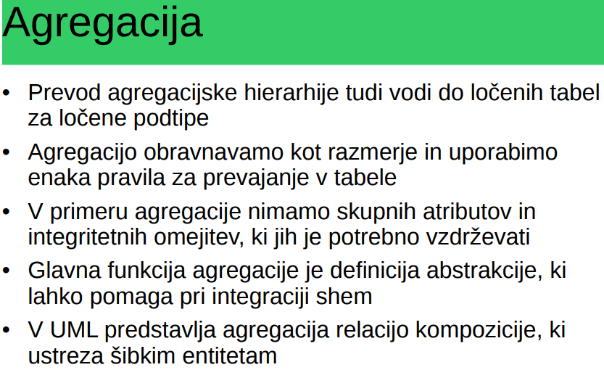

**7) Predstavite pravila za prevajanje modela ER v model relacijske baze podatkov.**

<http://osebje.famnit.upr.si/~savnik/predmeti/OPB/Prevod-SQL.pdf>

/*mislim da je to to!*/

1. Prevajanje entitet
2. Pretvorba razmerij
3. Rekurzivna razmerja
4. Ternarna razmerja
5. Generalizacija
6. Agregacija

# DISKI in DATOTEKE

**1) Opišite arhitekturo in uporabo diskov. Str.307 -> Pdf. 341**

Magnetni diski podpirajo direkten dostop do želene lokacije in so pogosto uporabljeni za aplikacije baze podatkov. SUPB zagotavlja nemoten dostop do podatkov na disku; programu ni treba skrbeti ali so podatki v glavnem pomnilniku ali na disku. READ je prenos med trdim diskom in RAM-om. WRITE pa prenos med RAM in diskom. Torej READ iz diska v RAM, WRITE pa obratno.

YT: [**DELOVANJE DISKA**](https://www.youtube.com/watch?v=wteUW2sL7bc)

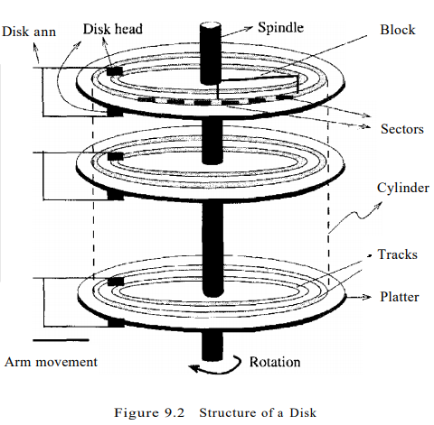

**2) Predstavite kako so SUPB podatki organizirani na diskih. (delal po prosojnicah)**

SUPB shranjuje podatke na trde diske. To ima veliko posledic na zasnovo SUPB. Poznamo READ in WRITE operaciji, ki sta časovno potratni, zato se more njihova uporaba planirati pazljivo. Vsega se ne shrani v dinamičen spomin zaradi cene saj je RAM dražji od trdega diska in predvsem zaradi tega, ker dinamičen spomin ne ohranja podatkov. Želimo imeti shranjene podatke med večjimi sejami s SUPB. Podatki se shranjujejo in prenašajo v enotah, ki jih imenujemo diskovni bloki ali strani. Čas potreben za dostop do podatkov je odvisen od lokacije podatkov na disku. Seveda ima položaj podatkov na disku vpliv na hitrost delovanja SUPB.

Tipična hierarhija pomnilnikov:

* Dinamični spomin (RAM) za direktno delo s podatki.
* Disk za glavno podatkovno bazo.
* Trakovi za arhiviranje starejših verzij podatkov.

**3) Predstavite glavna načela diskov v RAID - u. Str. 309 -> Pdf. 344**

Diskovni nizi (disk array) , ki izvajajo kombinacijo razpršenosti podatkov in redundance, se imenujejo redundantni nizi neodvisnih diskov ali na kratko RAID. Cilj RAID – a je povečati zmogljivost in zanesljivost.

Dve osnovni tehniki:

* Podatkovni pasovi (strips): Podatki so razdeljeni po diskih po pasovih; velikost pasa se imenuje “pasovna enota”.
* Redundanca: Več diskov => več napak. Redundantna informacija omogoča rekonstrukcijo podatkov, če se disk pokvari.

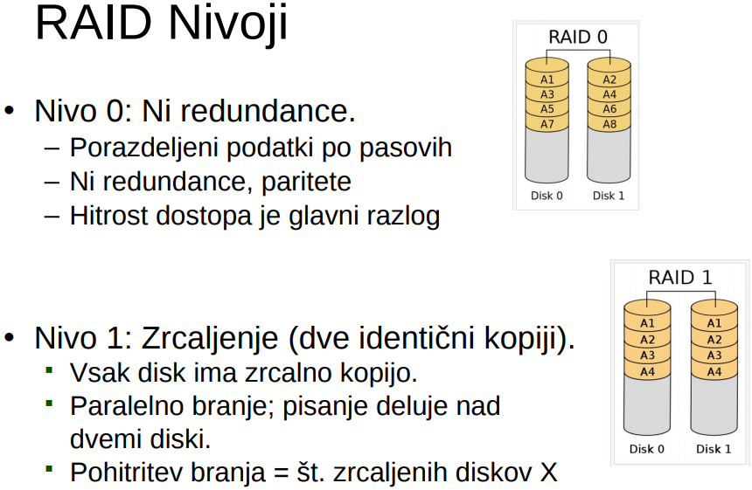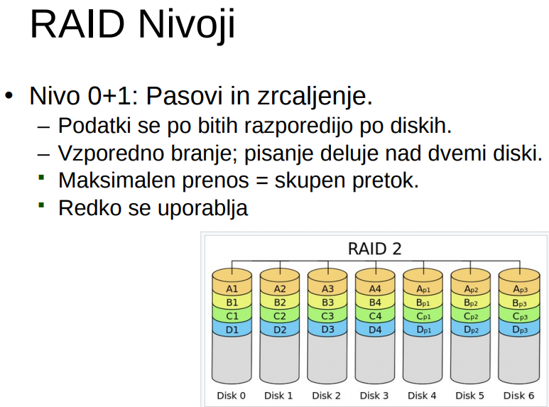

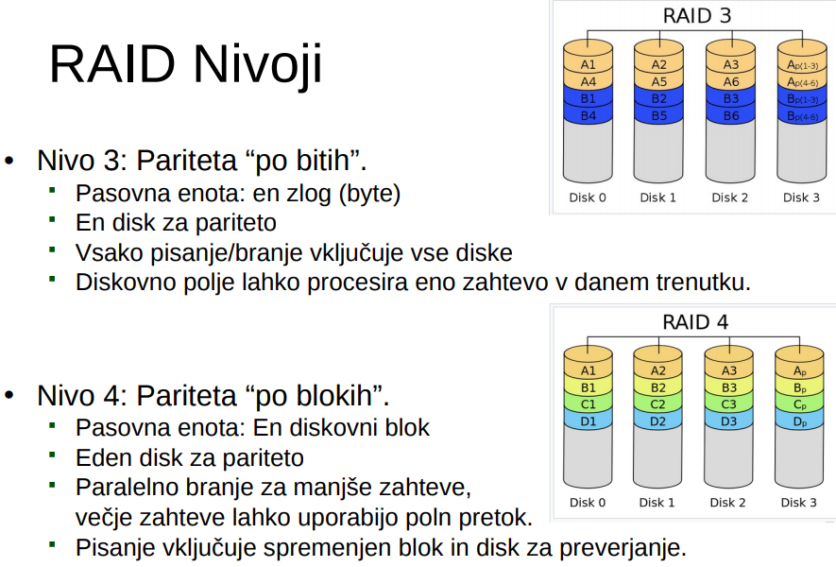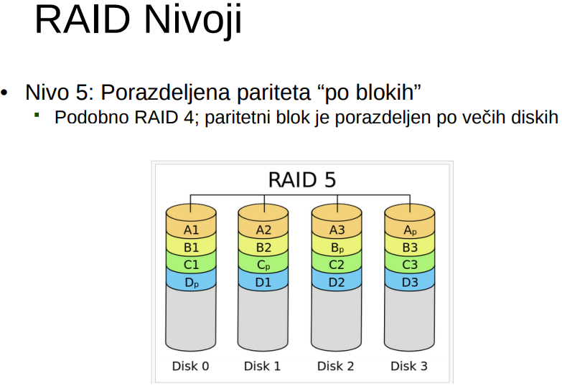

**4) Predstavite hierarhijo pomnilnika v SUPB. Str. 316 -> Pdf. 351**

Najnižja raven programske opreme v SUPB arhitekturi se imenuje “space manager” in opravlja s prostorom na disku. Upravitelj prostora na disku podpira koncept strani kot enoto podatkov in zagotavlja ukaze za dodelitev ali razrešitev strani, ter branje ali pisanje strani. Velikost strani je izbrana tako, da je velikost disk bloka, *strani* pa so shranjene kot *disk bloki*, tako da je branje ali pisanje strani mogoče na enem disku I/O. Pogosto je koristno dodeliti zaporedje strani kot sosednje zaporedje blokov, da se podatki hranijo pogosto v zaporednem vrstnem redu. Ta zmogljivost je bistvena za izkoriščanje prednosti zaporednega dostopa do diskovnih blokov. Takšno zmožnost, če jo želimo, mora upravitelj prostora na disku zagotoviti na višjih nivojih SUPB. Upravitelj prostora na disku skriva podrobnosti o osnovni strojni opremi (in morda operacijskem sistemu) in omogoča višjim nivojem programske opreme, da podatke obravnavajo kot zbirko strani.

**5) Opišite funkcijo vmesnega pomnilnika SUPB (“buffer pool”). Str. 318 -> Pdf. 353**

Če želite razumeti vlogo upravitelja medpomnilnika, razmislite o preprostem primeru. Recimo, da baza podatkov vsebuje 1 milijon strani, vendar je na voljo samo 1000 strani glavnega pomnilnika za shranjevanje podatkov. Razmislite o poizvedbi, ki zahteva skeniranje celotne datoteke. Ker vseh podatkov ni mogoče vnesti v glavni pomnilnik naenkrat, mora SUPB vnesti strani v glavni pomnilnik tako, kot je potrebno, in se pri tem odločiti, katera obstoječa stran v glavnem pomnilniku bo zamenjana, da bo prostor za novo stran. Pravilnik, ki se uporablja za odločitev, katero stran naj nadomesti, se imenuje nadomestni program.

V smislu arhitekture SUPB je upravljalnik medpomnilnika programska plast, ki je odgovorna za vnos strani iz diska v glavni pomnilnik, kot je potrebno. Upravljalnik medpomnilnika upravlja razpoložljivi glavni pomnilnik tako, da ga razdeli v zbirko strani, ki jih skupaj imenujemo področje vmesnega pomnilnika. Glavne pomnilniške strani v področju medpomnilnika se imenujejo okvirji; primerno je, da jih smatramo kot režo, ki lahko vsebuje stran (ki je običajno na disku ali drugem pomnilniškem mediju).

Višje ravni kode SUPB lahko zapišemo brez skrbi, ali so podatkovne strani v spominu ali ne; vprašajo upravitelja medpomnilnika za stran in ga vnesejo v okvir v področju medpomnilnika, če še ni tam. Seveda mora tudi koda višjega nivoja, ki zahteva stran, sprostiti stran, ko ni več potrebna, tako da o tem obvesti upravitelja medpomnilnika, tako da se okvir, ki vsebuje stran, lahko ponovno uporabi. Koda višje ravni mora tudi obvestiti upravitelja medpomnilnika, če spremeni zahtevano stran; Upravljalnik medpomnilnika se nato prepriča, da se sprememba prenese na kopijo strani na disku.

Poleg samega vmesnega pomnilnika upravljalnik medpomnilnika vzdržuje tudi nekatere knjigovodske informacije in dve spremenljivki za vsak okvir v bazenu: *pirLcount* in *dirty*. Število primerov, v katerih je bila trenutna stran v določenem okviru zahtevana, vendar ne izpuščena - število trenutnih uporabnikov strani - se zabeleži v spremenljivki *pin_count* za ta okvir. Boolova spremenljivka *dirty* označuje, ali je bila stran spremenjena, ker je bila prenesena v medpomnilnik iz diska.

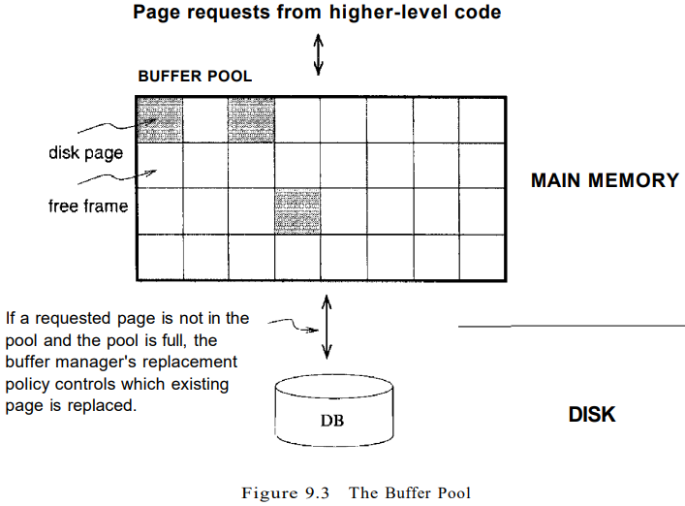

**6) Kakšne so možne izvedbe zapisov? Str. 326 -> Pdf. 361**

Zdaj pa pozornost usmerimo na način, na katerega so strani shranjene na disku in v glavni spomin, na način, na katerega se strani uporabljajo za shranjevanje zapisov in organizirane v logične zbirke ali datoteke. Višje ravni kode SUPB obravnavajo stran kot učinkovito zbirko zapisov, ne upoštevajo pa predstavitve in podrobnosti shranjevanja. Pravzaprav koncept zbirke zapisov ni omejen na vsebino ene same strani; datoteka lahko obsega več strani. V tem razdelku preučimo, kako lahko zbirko strani organiziramo kot datoteko. Stran lahko smatramo kot zbirko slotov, od katerih vsaka vsebuje zapis. Zapis se identificira z uporabo para (id strani, številke slotov); to je id zapisa (rid). Sedaj obravnavamo nekaj alternativnih pristopov za upravljanje slotov na strani. Glavni vidiki so, kako ti pristopi podpirajo operacije, kot so iskanje, vstavljanje ali brisanje zapisov na strani.

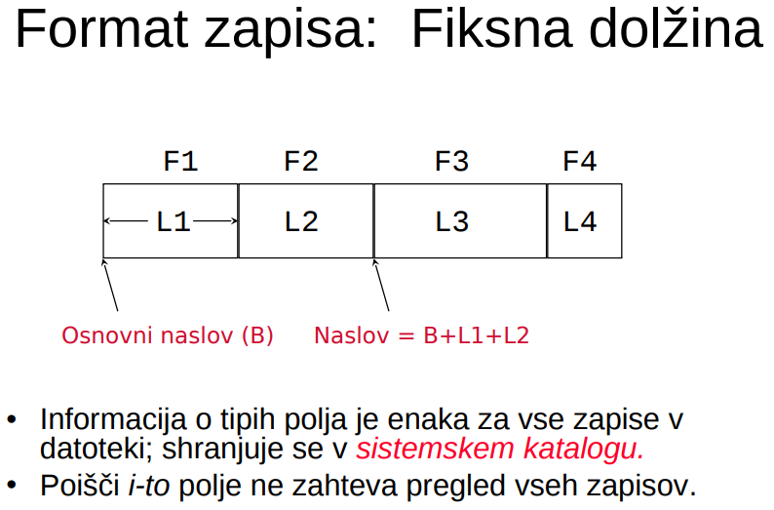 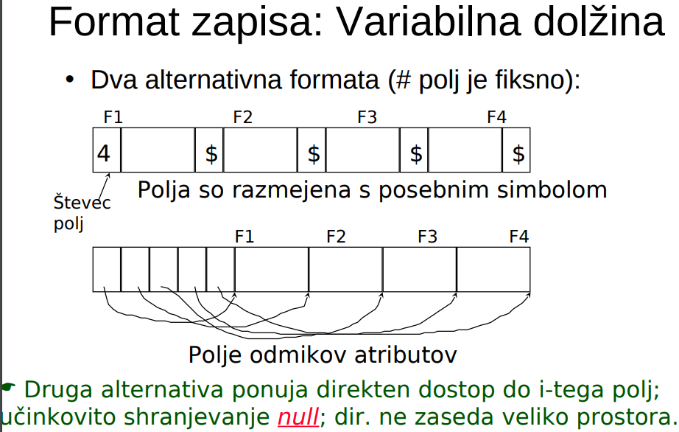

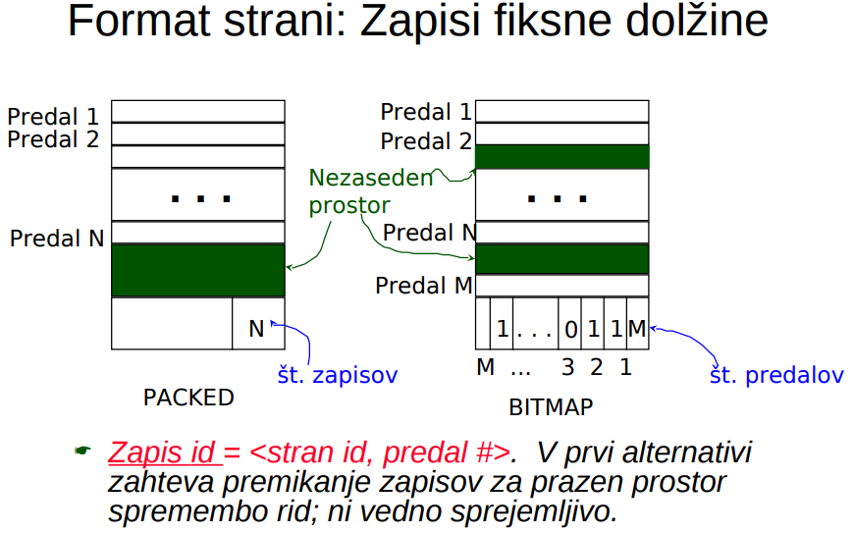 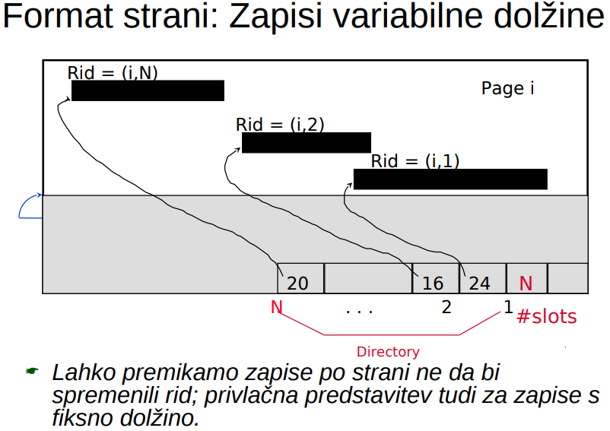

**7) Kako je tabela shranjena v SUPB?**

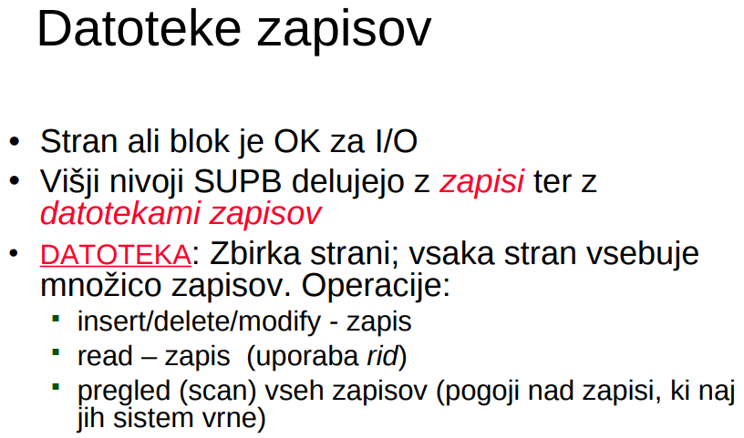

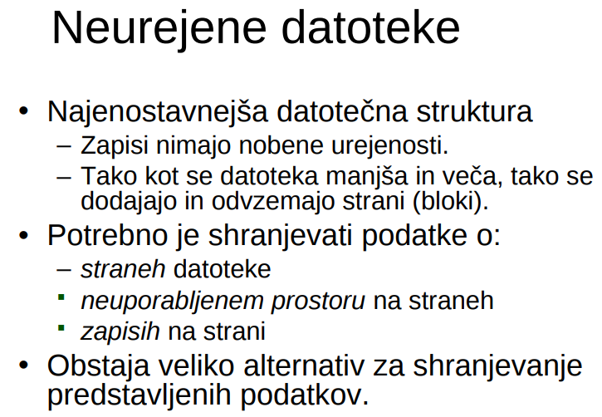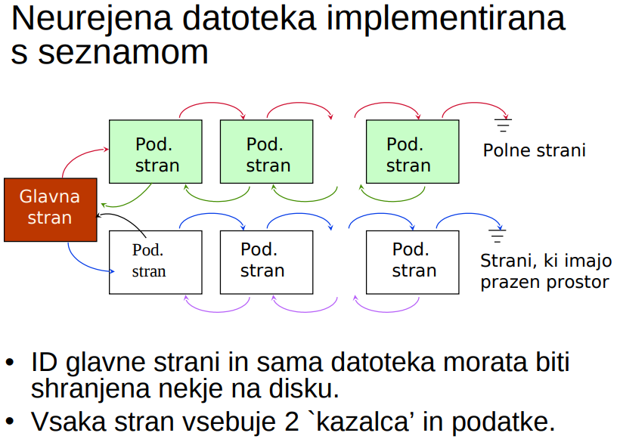

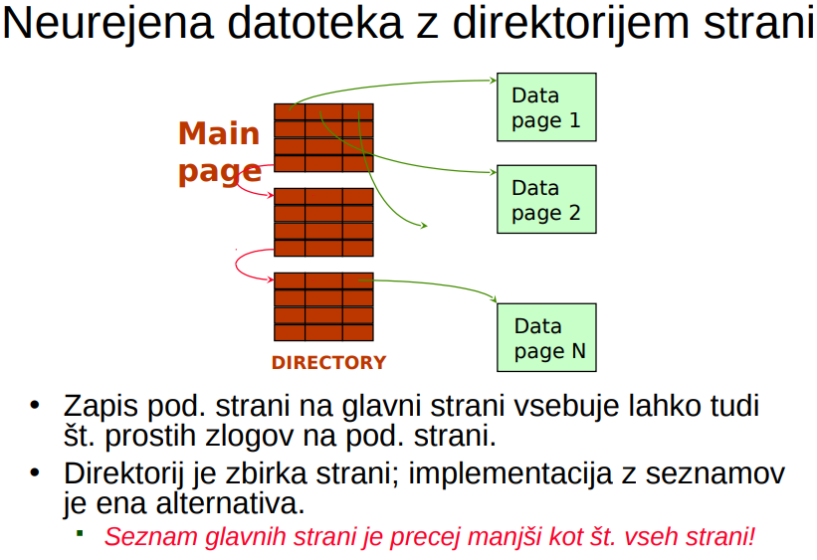

# INDEKSI

**1) Poimenujte in opišite nekaj zunanjih naprav za shranjevanje. Str. 274-> Pdf. 309**

* Diski so najpomembnejše zunanje naprave za shranjevanje podatkov. Omogočajo nam, da poiščemo katero koli stran na (več ali manj) fiksnih stroških na stran. Če pa preberemo več strani v vrstnem redu, v katerem so fizično shranjene, je lahko strošek veliko manjši od stroškov branja istih strani v naključnem vrstnem redu.
* Trakovi so naprave za zaporedni dostop in nas prisilijo, da preberemo podatke za eno stran za drugo. Večinoma se uporabljajo za arhiviranje podatkov, ki niso redno potrebni.
* Vsak zapis v datoteki ima enolični identifikator, imenovan ID zapisa, ali RID za krajše. RID ima lastnost, da lahko z uporabo RID prepoznamo naslov diska strani, ki vsebuje zapis.

**2) Kaj je organizacija datotek? Kakšne alternative imamo? Str. 275 -> Pdf. 310**

Indeks je podatkovna struktura, ki organizira zapise podatkov na disku za optimizacijo nekaterih vrst pridobivanja operacij. Indeks nam omogoča učinkovito pridobivanje vseh zapisov, ki izpolnjujejo pogoje iskanja na poljih za iskanje po indeksu. Ustvarjamo lahko tudi dodatne indekse za dano zbirko podatkovnih zapisov, vsak z drugačnim iskalnim ključem, da pospešimo operacije iskanja, ki jih organizacija datotek, ki se uporabljajo za shranjevanje podatkovnih zapisov, ne podpirajo učinkovito.

Izraz vnos podatkov uporabljamo za sklicevanje na zapise, shranjene v indeksni datoteki. Vnos podatkov z vrednostjo ključa za iskanje k, označen kot k *, vsebuje dovolj informacij za lociranje (enega ali več) podatkovnih zapisov z vrednostjo ključa za iskanje k. Lahko učinkovito iščemo indeks, da bi našli želene vnose podatkov, in jih nato uporabimo za pridobitev podatkovnih zapisov (če se ti razlikujejo od podatkovnih vnosov).

Obstajajo tri glavne možnosti za shranjevanje podatkov v indeksu:

1. Vnos podatkov k * je dejanski podatkovni zapis (s tipko za iskanje K).
2. Vnos podatkov je par (k, rid), kjer je rid id zapisa podatkovnega zapisa z vrednostjo ključa za iskanje k.
3. Vnos podatkov je par (k, rid-list), kjer je rid-list seznam ID-jev zapisov podatkovnih zapisov z vrednostjo ključa za iskanje k.

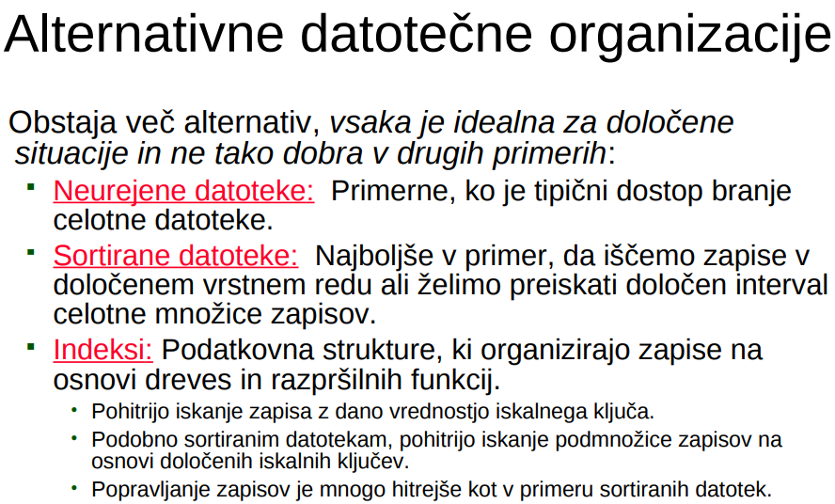

**3) Kaj je indeks? Opišite pojme ključ za iskanje, vnos podatkov, vnos indeksa in podatkovni zapis. Str. 275 -> Pdf. 310 + poglej še prosojnice 5 do 8 Indeksi**

Indeks je podatkovna struktura, ki organizira zapise podatkov na disku za optimizacijo nekaterih vrst pridobivanja operacij. Indeks nam omogoča učinkovito pridobivanje vseh zapisov, ki izpolnjujejo pogoje iskanja na poljih za iskanje po indeksu. Ustvarjamo lahko tudi dodatne indekse za dano zbirko podatkovnih zapisov, vsak z drugačnim iskalnim ključem, da pospešimo operacije iskanja, ki jih organizacija datotek, ki se uporabljajo za shranjevanje podatkovnih zapisov, ne podpirajo učinkovito.

Izraz vnos podatkov uporabljamo za sklicevanje na zapise, shranjene v indeksni datoteki. Vnos podatkov z vrednostjo **ključa za iskanje** k, označen kot k *, vsebuje dovolj informacij za lociranje (enega ali več) podatkovnih zapisov z vrednostjo ključa za iskanje k. Lahko učinkovito iščemo indeks, da bi našli želene vnose podatkov, in jih nato uporabimo za pridobitev podatkovnih zapisov (če se ti razlikujejo od podatkovnih vnosov).

1. Vnos podatkov k * je dejanski podatkovni zapis (s tipko za iskanje K).
2. Vnos podatkov je par (k, rid), kjer je rid id zapisa podatkovnega zapisa z vrednostjo ključa za iskanje k.
3. Vnos podatkov je par (k, rid-list), kjer je rid-list seznam ID-jev zapisov podatkovnih zapisov z vrednostjo ključa za iskanje k.

Seveda, če se indeks uporablja za shranjevanje dejanskih podatkovnih zapisov, alternativa (1), je vsak **vnos k * podatkovni** zapis s ključem za iskanje k. Na takšen index lahko gledamo kot posebno datotečno organizacijo. Takšno indeksirano datotečno organizacijo lahko uporabite namesto, na primer, razvrščene datoteke ali neurejene datoteke zapisov.

Alternative (2) in (3), ki vsebujejo vnose podatkov, ki kažejo na podatkovne zapise, so neodvisne od organizacije datotek, ki se uporablja za indeksirano datoteko (to je datoteka, ki vsebuje podatkovne zapise). Alternativa (3) ponuja boljšo izkoriščenost prostora kot alternativa (2), vendar so vnosi podatkov spremenljivi po dolžini, odvisno od števila podatkovnih zapisov z dano vrednostjo ključa iskanja.

**4) Katere so alternative za vnos podatkov k*?**

**5) Kaj je primarni/sekundarni index? Kaj je clustered / unclustered index? Str. 277 -> Pdf. 312**

Indeks na nizih polj, ki vključuje primarni ključ, se imenuje primarni indeks; drugi indeksi se imenujejo sekundarni indeksi.

Dva vnosa podatkov naj bi bila podvojena, če imata enako vrednost za polje za iskanje ključev, povezano z indeksom. Primarni indeks **NE** vsebuje dvojnikov, vendar lahko indeks na drugih (zbirkah) polj vsebuje dvojnike. Na splošno sekundarni indeks vsebuje dvojnike. Če vemo, da ni dvojnikov, to pomeni, da vemo, da iskalni ključ vsebuje nekaj kandidatnih ključev, indeks imenujemo edinstven indeks.

Ko je datoteka organizirana tako, da je urejanje podatkovnih zapisov enako ali blizu vrstnemu redu vnosov podatkov v nekem indeksu, pravimo, da je indeks združen(clustered); v nasprotnem primeru je združen(clustered) indeks neklasificiran. Indeks, ki uporablja alternativo (1), je po definiciji združen v gruče(clustered). Indeks, ki uporablja alternativo (2) ali (3), je lahko združen(clustered) indeks samo, če so zapisi podatkov razvrščeni na polju za iskanje ključev. V nasprotnem primeru je vrstni red zapisa podatkov naključen, opredeljen zgolj po njihovem fizičnem vrstnem redu in ni razumnega načina, da se vnosi podatkov v indeksu uredijo v istem vrstnem redu.

V praksi se datoteke redko razvrščajo, ker je to predrago za vzdrževanje, ko so podatki posodobljeni. Tako je v praksi združen(clustered) indeks, ki uporablja alternativo (1), in indeksi, ki uporabljajo alternative (2) ali (3), niso združeni(unclustered). Včasih se indeks uporablja z alternativo (1) kot združena(clustered) datoteka, ker so vnosi podatkov dejanski zapisi podatkov, zato je indeks datoteka zapisov podatkov.

**6) Predstavite indeks ISAM. Str. 341 -> Pdf. 376 POSNETEK NA:** [**YT**](https://youtu.be/g1BEmTDdPjs)

Podatki indeksa ISAM so na listnih straneh drevesa in dodatne prelivne strani, vezane na stran z nekaj listi. Sistemi baz podatkov skrbno organizirajo postavitev strani, tako da meje strani tesno ustrezajo fizičnim značilnostim osnovne naprave za shranjevanje. Struktura ISAM je popolnoma statična (razen prelivnih strani, za katere se pričakuje, da jih bo malo) in olajša takšne optimizacije na nizki ravni. Vsako drevesno vozlišče je diskovna stran, vsi podatki pa se nahajajo na listnih straneh.

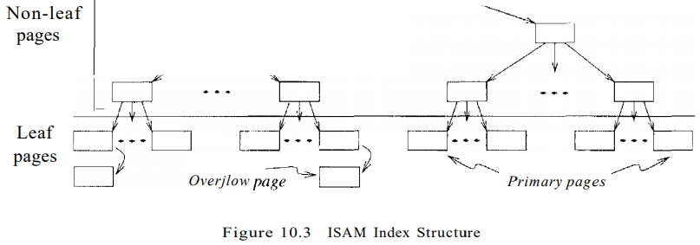

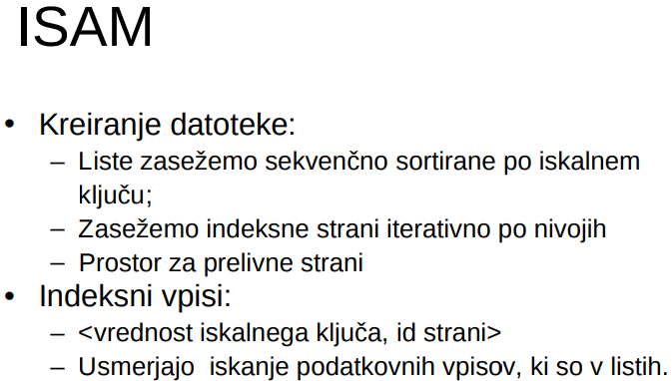 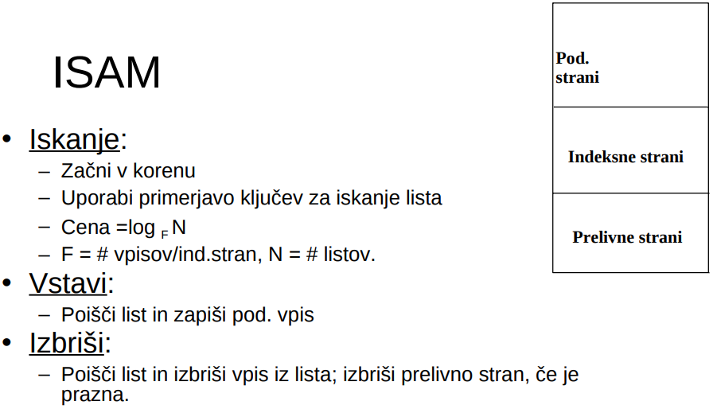

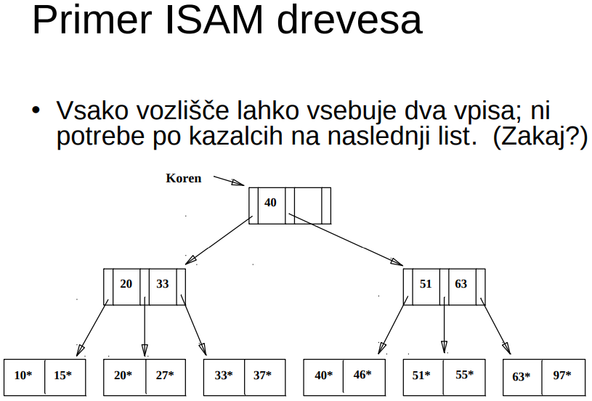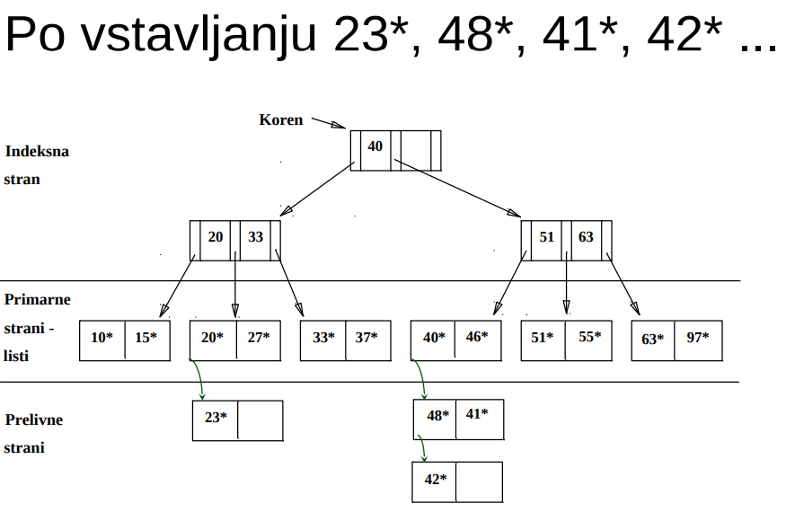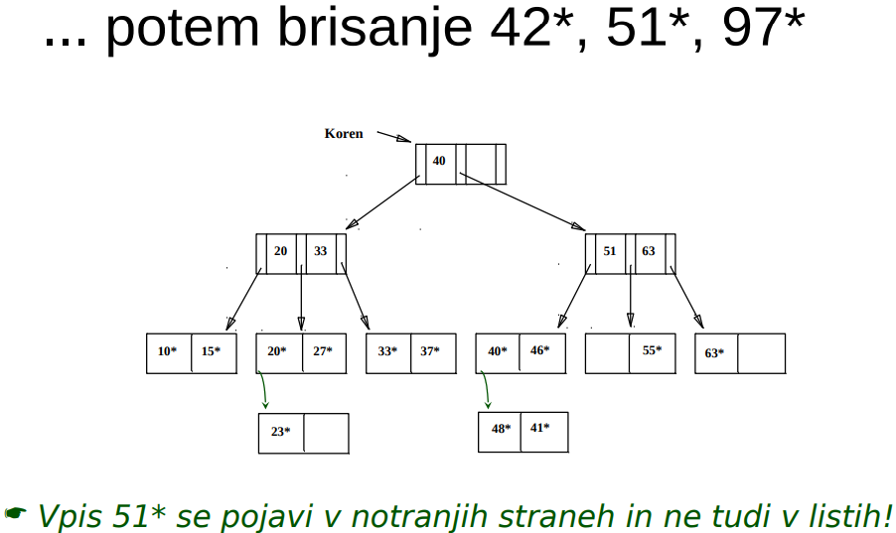

**7) Predstavite indeks B+ drevesa. Str. 344 -> Pdf. 379**

Statična struktura, kot je indeks ISAM, trpi zaradi težave, ki jo lahko razvijejo dolge overflow verige, ko se datoteka poveča, kar vodi do slabe učinkovitosti. Ta težava je spodbudila razvoj bolj prilagodljivih, dinamičnih struktur, ki se elegantno prilagajajo vstavkom in brisanjem. Struktura iskanja B + drevesa, ki je široko razširjena, je uravnoteženo drevo, v katerem notranja vozlišča usmerjajo iskanje, listna vozlišča pa vsebujejo vnose podatkov. Ker drevesna struktura raste in se dinamično skrči, ni mogoče dodeliti listnih strani zaporedoma kot v ISAM, kjer je bil set primarnih listnih strani statičen. Za učinkovito pridobivanje vseh listnih strani jih moramo povezati s kazalci strani. Z njihovo organizacijo v dvojno povezan seznam lahko preprosto prečkamo zaporedje listnih strani (včasih imenovanih zaporedje zaporedij) v obe smeri.

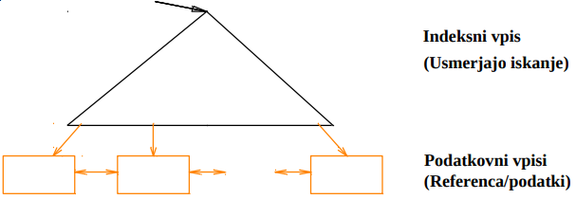

**8) Opišite vstavljanje in brisanje operacije B+ drevesa. Str 348 -> Pdf. 383**

Algoritem za vstavljanje vzame vnos, najde listno vozlišče, kamor spada, in ga vstavi. Osnovna ideja algoritma je, da vnesemo rekurzivno vnos, tako da kličemo algoritem za vstavljanje na ustrezno otroško vozlišče. Običajno ta postopek povzroči, da se spustimo do listnega vozlišča, kamor spada vnos, postavimo tam vnos in se vrnemo nazaj do korenskega vozlišča. Včasih je vozlišče polno in mora biti razdeljeno. Ko je vozlišče razdeljeno, mora biti v izhodišče vstavljen vnos, ki kaže na vozlišče, ustvarjeno z razdelitvijo; na ta vnos opozarja spremenljivka kazalca newchildentry. Če je (stari) koren razdeljen, se ustvari novo korensko vozlišče in višina dreves poveča za 1.

Algoritem za brisanje vzame vnos, najde vozlišče listov, kamor spada, in ga izbriše. Osnovna ideja algoritma je, da vnos rekurzivno izbrišemo tako, da na ustreznem otroškem vozlišču pokličemo algoritem brisanja. Običajno gremo navzdol do listnega vozlišča, kamor sodi vnos, odstranimo vnos od tam in se vrnemo nazaj do korenskega vozlišča. Včasih je vozlišče pred izbrisom minimalno zasedeno, zaradi česar je izbris pod pragom zasedenosti. Ko se to zgodi, moramo bodisi porazdeliti vnose iz sosednjega sorodnika ali združiti vozlišče s sorodnikom, da vzdržujemo minimalno zasedenost. Če se vnosi prerazporedijo med dvema vozlišči, mora biti njihovo nadrejeno vozlišče posodobljeno, da se to odraža; vrednost ključa v vnosu indeksa, ki kaže na drugo vozlišče, je treba spremeniti tako, da je najnižji iskalni ključ v drugem vozlišču. Če sta dva vozlišča združena, mora biti nadrejena posodobljena, da se to odraža z brisanjem vnosa indeksa za drugo vozlišče; na ta indeksni vnos opozarja spremenljivka kazalca oldchildentry, ko se klic brisanja vrne v nadrejeno vozlišče. Če je zadnji vnos v korenskem vozlišču izbrisan na ta način, ker je bil izbrisan eden od njegovih otrok, se višina drevesa zmanjša za 1.

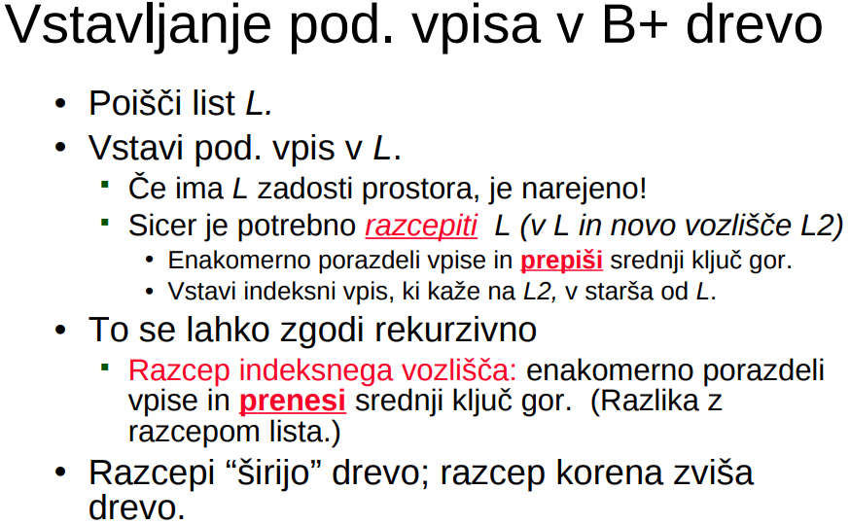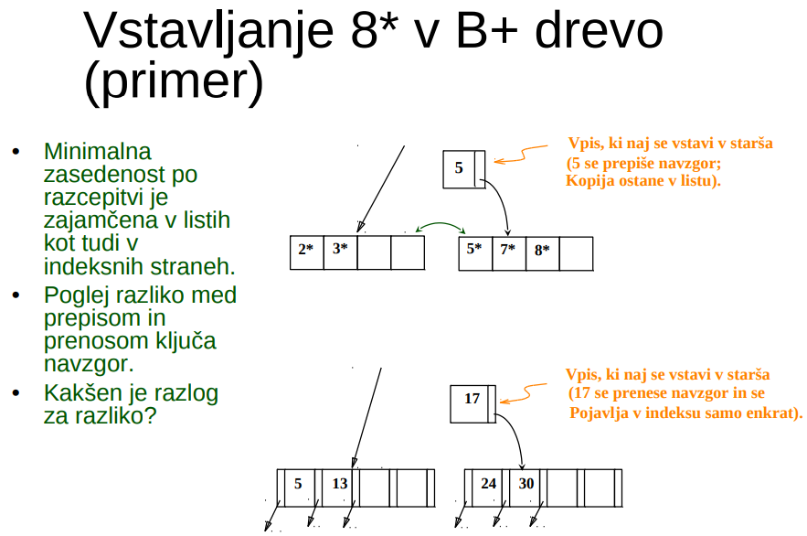

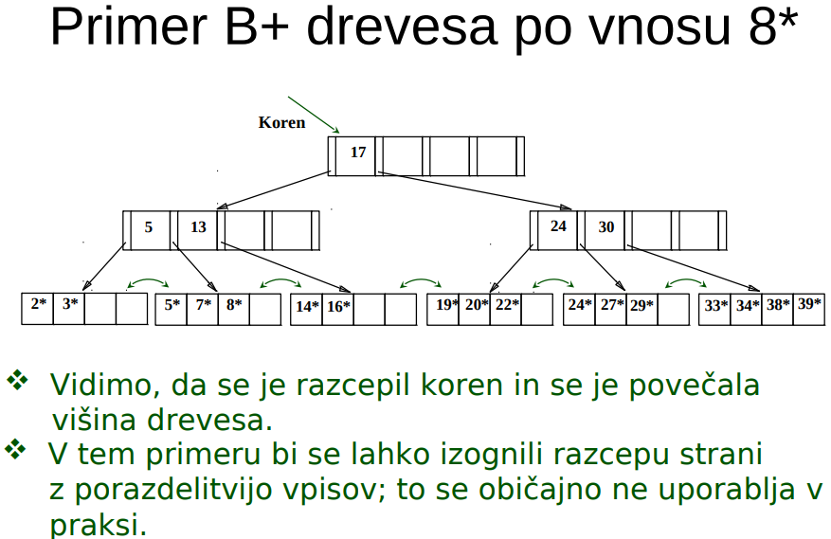

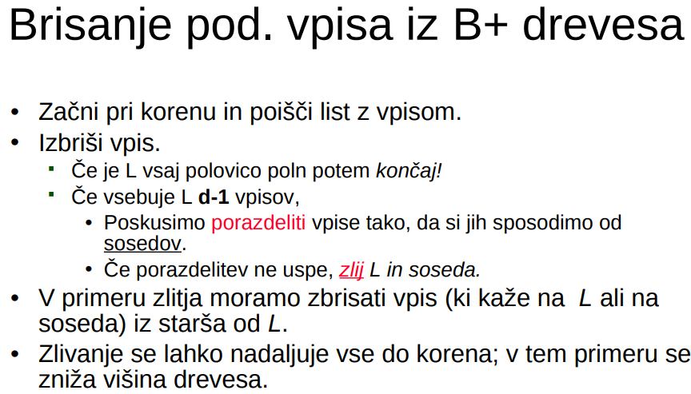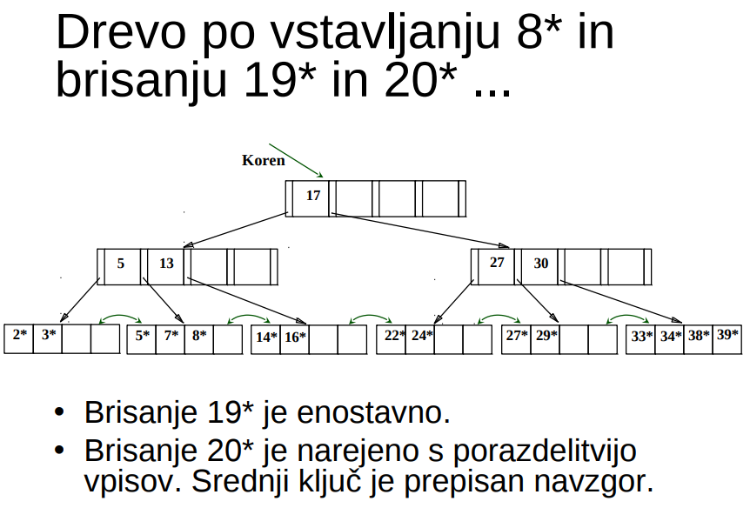

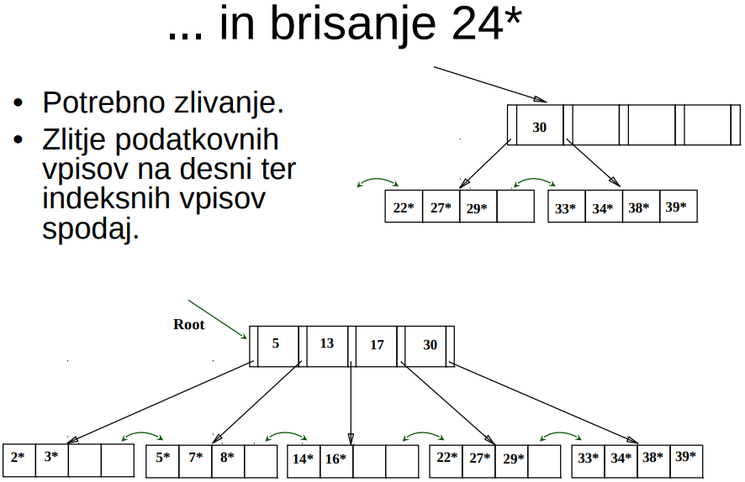

**9) Opišite indekse, ki temeljijo na razpršitvi. Katere so alternative? Str. 370 -> Pdf. 405**

Razpršilni indeksi so dobri za iskanje z enačajem in se jih ne uporablja za iskanje področja. Poznamo statične in dinamične vrste indeksa.

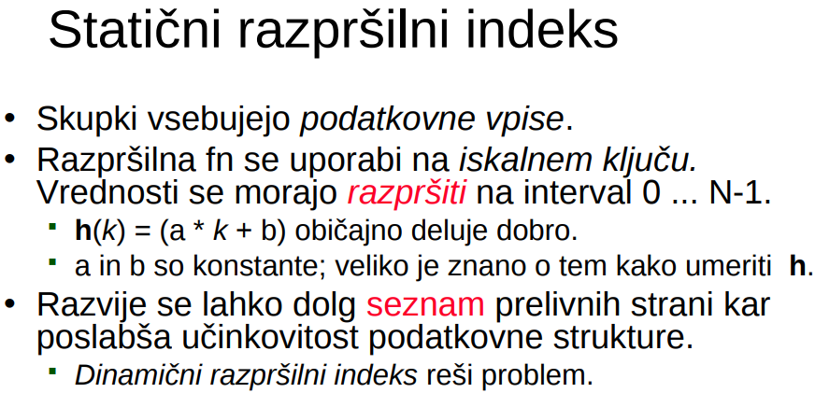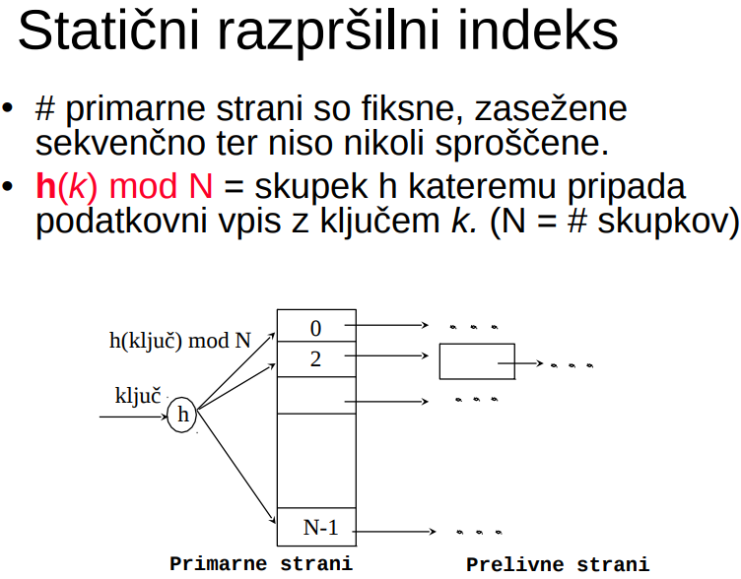

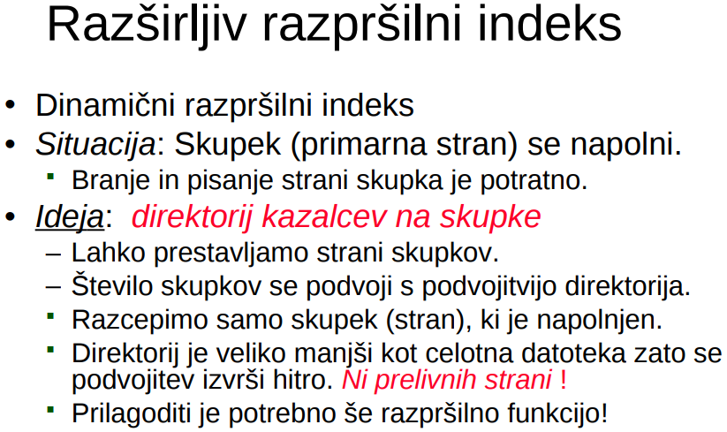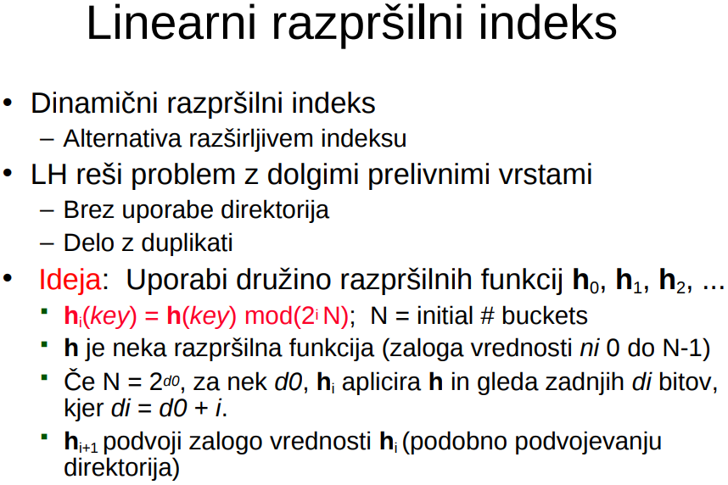

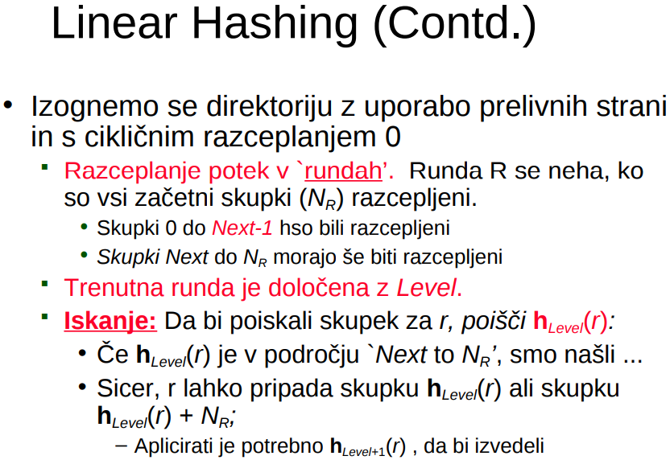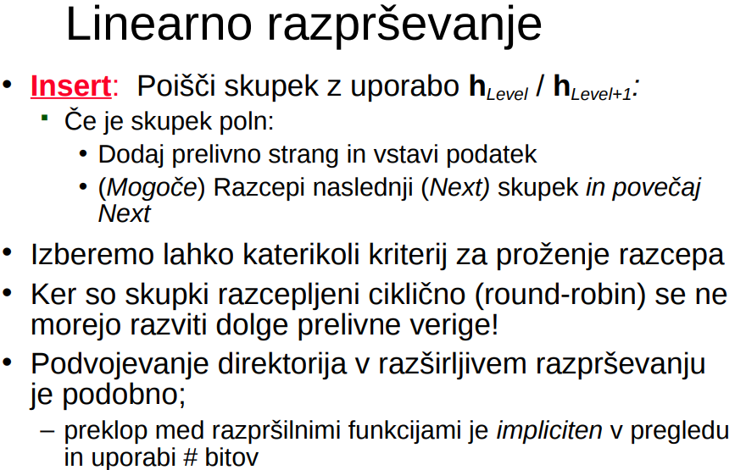

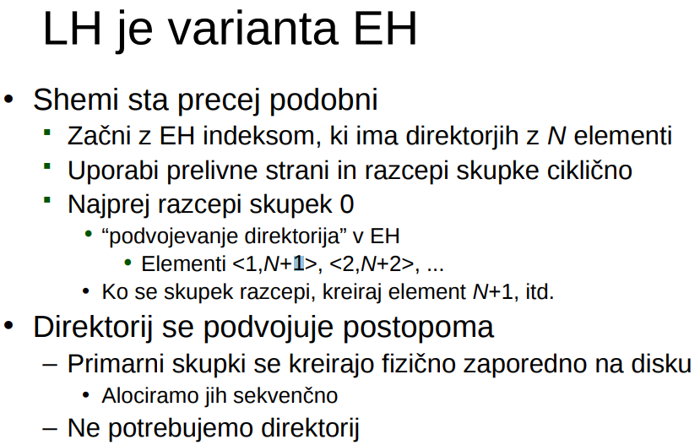

# OCENJEVANJE POIZVEDB

**1) Kaj je metoda dostopa? Kakšne metode dostopa poznate? Str. 398 -> Pdf. 433**

Dostopna pot je način zajemanja zapisov iz tabele in je sestavljen iz (1) skeniranja datotek ali (2) indeksa in ujemajočega izbirnega pogoja. Vsak relacijski operater sprejema eno ali več tabel kot vhodne podatke, metode dostopa, ki se uporabljajo za pridobivanje tuplov, pa znatno prispevajo k stroškom operaterja.

Razmislite o preprostem izboru, ki je konjunkcija pogojev form atr op vrednosti, kjer je op eden od primerjalnih operatorjev <, <=, =, = /,> = ali>. Za take izbire se pravi, da so v konjuktivni normalni obliki (CNF), in vsak pogoj se imenuje konjunkt. Induktivno se indeks ujema z izbirnim pogojem, če je indeks mogoče uporabiti za pridobitev samo zapisov, ki izpolnjujejo pogoj.

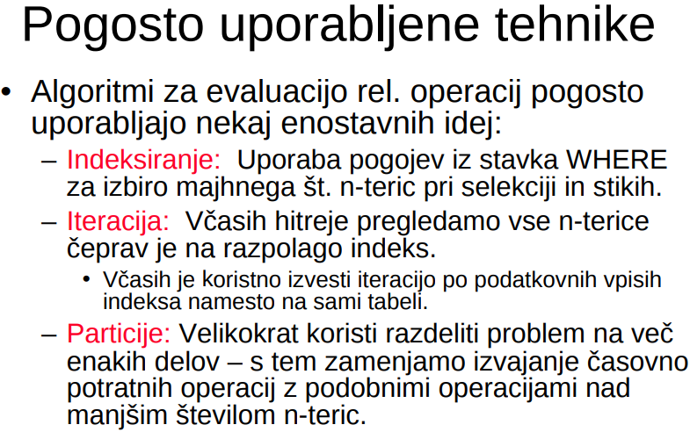

**2) Opišite tehnike, ki se uporabljajo za vrednotenje relacijskih operacij. Str. 401 -> Pdf. 436**

Tehnike, ki se uporabljajo za vrednotenje relacijskih operacij so **selekcija**, **projekcija** in **stik.**

**Selekcija** je preprosto priklic korakov iz tabele. Če povzamemo, glede na izbiro oblike QRattr op vrednosti (R), če indeksa R.attr ni, moramo skenirati R. Verjetno je ceneje in bolj preprosto skenirati celotno tabelo (namesto da bi uporabili neklasificiran indeks), če je treba pridobiti več kot 5% oddelkov.

**Projekcija** zahteva od nas, da določena polja vnesemo, kar je enostavno. Dražji vidik operacije je zagotoviti, da se v rezultatu ne pojavijo dvojniki. Na primer, če želimo le polja sid in bid ponudbe iz rezerv, bi lahko imeli dvojnike, če bi mornar rezerviral določeno ladjo več dni. Če dvojnikov ni treba odpraviti (npr. Ključna beseda DISTINCT ni vključena v člen SELECT), projekcija sestoji iz preprostega pridobivanja podmnožice polj iz vsake zaklepne tabele. To lahko dosežemo z enostavno ponovitvijo na tabeli ali indeksu, katerega ključ vsebuje vsa potrebna polja. Če moramo odstraniti dvojnike, moramo običajno uporabiti particioniranje. Recimo, da želimo pridobiti (sid, bid) s projektiranjem iz rezerve. Razdelimo lahko s (1) skeniranjem rezerv za pridobitev (sid, bid; parov in (2) razvrščanja teh parov z uporabo (sid, bid) kot ključa razvrščanja. Nato lahko pregledamo razvrščene pare in preprosto zavržemo dvojnike, ki so zdaj sosednji. Operacijo projekcije lahko optimizirate s kombiniranjem začetnega skeniranja rezervacij s skeniranjem v prvem prehodu razvrščanja. Podobno se lahko skeniranje razvrščenih parov združi z zadnjim prehodom razvrščanja.

**Stiki** so dragi in zelo pogosti. Zato so bili precej raziskani in sistemi običajno podpirajo več algoritmov za izvajanje stikov. Razmislite o pridružitvi rezerv in mornarjev z stičnim sklepanjem Reserves.sid = Sailors.sid. Recimo, da ima ena od tabel, recimo mornarji, indeks na stolpcu sid. Lahko skeniramo Rezerve in za vsako n-nico uporabimo indeks za Sailors za ujemanje tuples. Ta pristop se imenuje indeksne ugnezdene zveze. Poznamo še: Stik z vgnezdeno zanko, Stik z drevesnim indeksom, Stik z vgnezdeno zanko po blokih, Stik z vgnezdeno zanko po vrstah, Stik z zlivanjem in Stik z razpršilnim indeksom.

**3) Predstavite splošni zunanji algoritem za razvrščanje (merge sort). Kakšna je kompleksnost zunanjega razvrščanja (merge sort)? Str. 458 -> Pdf. 493** [**SPLETNA**](https://en.wikipedia.org/wiki/External_sorting)

Zunanje razvrščanje je izraz za razred algoritmov za razvrščanje, ki lahko obdelajo velike količine podatkov. Zunanje razvrščanje je potrebno, če se razvrščeni podatki ne uvrščajo v glavni pomnilnik računalniške naprave (običajno RAM) in se morajo nahajati v počasnejšem zunanjem pomnilniku (običajno trdi disk). Zunanje razvrščanje običajno uporablja hibridno strategijo sortiranja. V fazi razvrščanja se deli podatkov, ki so dovolj majhni, da se prilegajo v glavni pomnilnik, berejo, razvrščajo in izpisujejo v začasno datoteko. V fazi združevanja se razvrščene pod-datoteke združijo v eno večjo datoteko. Eden od primerov zunanjega razvrščanja je zunanji algoritem za razvrščanje, ki razvrsti dele, ki ustrezajo vsakemu pomnilniku RAM, in nato združi razvrščene dele. Najprej razdelimo datoteko na zagone, tako da je velikost teka dovolj majhna, da se prilega glavnemu pomnilniku. Nato razvrstite vsak zagon v glavnem pomnilniku z uporabo algoritma za razvrščanje sortiranja. Končno združite nastale tokove skupaj v zaporedno večje zapise, dokler datoteka ni razvrščena.

Kompleksnost zunanjega razvrščanja je kompleksna, saj če ne moremo shraniti vseh podatkov v pomnilnik jih lahko razčlenimo. Dolžina našega poteka je vezana na vašo razpoložljivo velikost vmesnega pomnilnika. -> Cena = 2N * (# prehodov)

**4) Kako implementirati selekcijo? Str. 441 -> Pdf. 476**

V tem poglavju opisujemo različne algoritme za ocenjevanje izbirnega operaterja. To poizvedbo lahko ovrednotimo s skeniranjem celotnega razmerja, preverjanjem pogojev na vsakem krmilniku in dodajanjem tuple na rezultat, če je pogoj izpolnjen. Stroški tega pristopa so 1000 l / Os, saj Rezerve vsebujejo 1000 strani. Če ima le nekaj tuples rname = 'Joe', je ta pristop drag, ker ne uporablja izbire za zmanjšanje števila nihanj, pridobljenih na kakršen koli način. Kako lahko izboljšamo ta pristop? Ključ je uporabiti informacije v izbirnem stanju in uporabiti indeks, če je na voljo ustrezen indeks. Na primer, indeks B + drevesa na rname bi se lahko uporabil za precej hitrejši odgovor na to poizvedbo, vendar indeks na ponudbi ne bi bil uporaben.

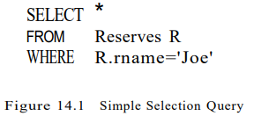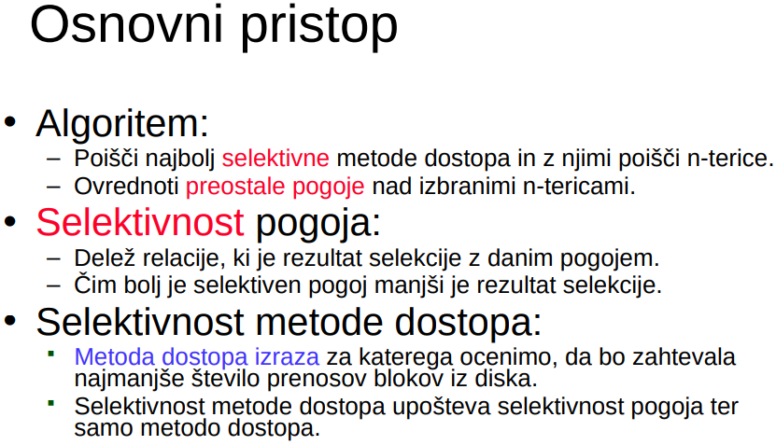

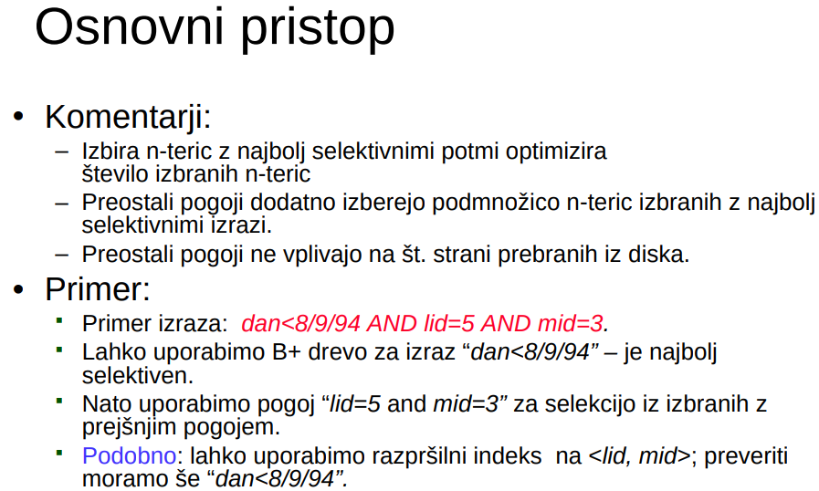

**5) Predstavite metode za implementacijo projekcije. Str. 447 -> Pdf. 482**

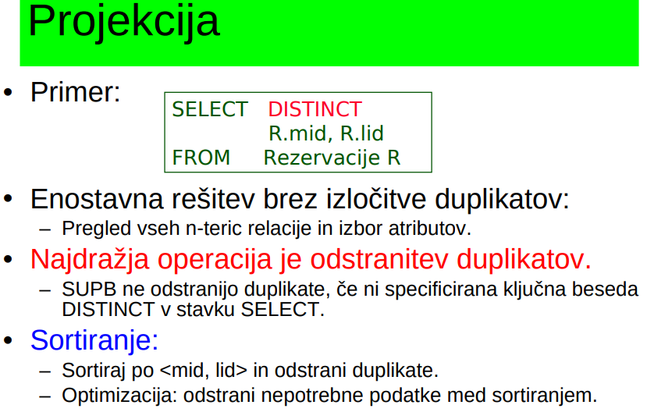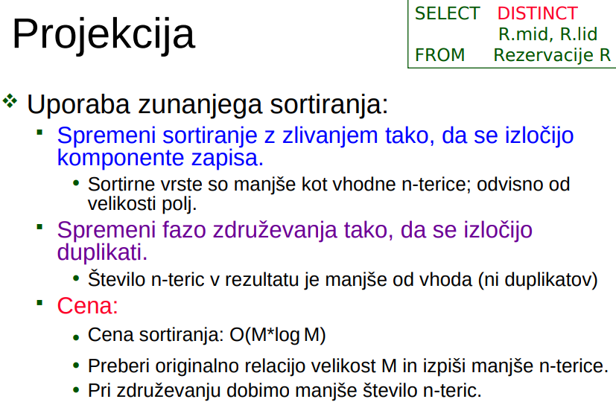

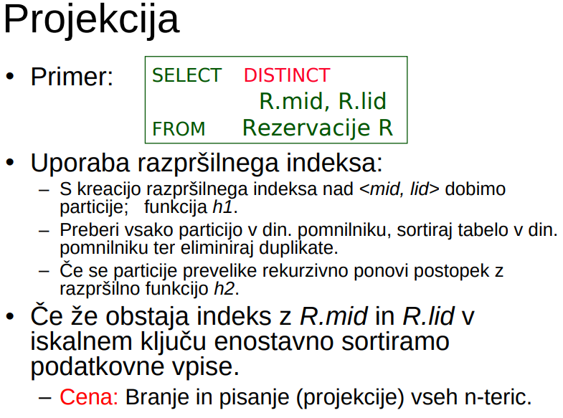

**6) Opišite stik z vgnezdeno zanko, stik z drevesnim indeksom in stik z vgnezdeno zanko po blokih. Str. 452 -> Pdf. 487**

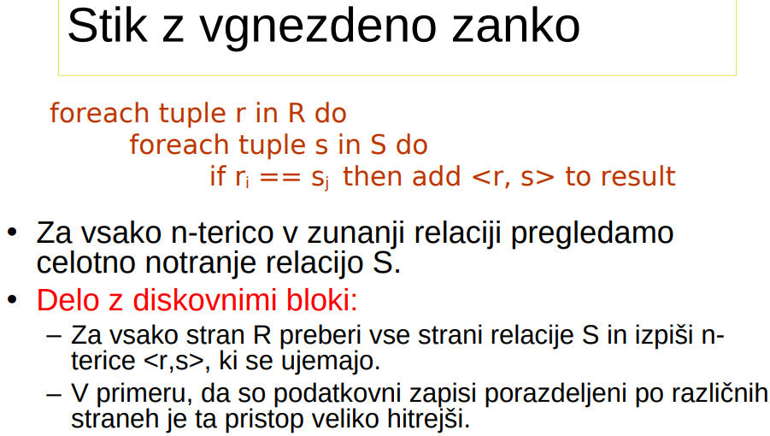 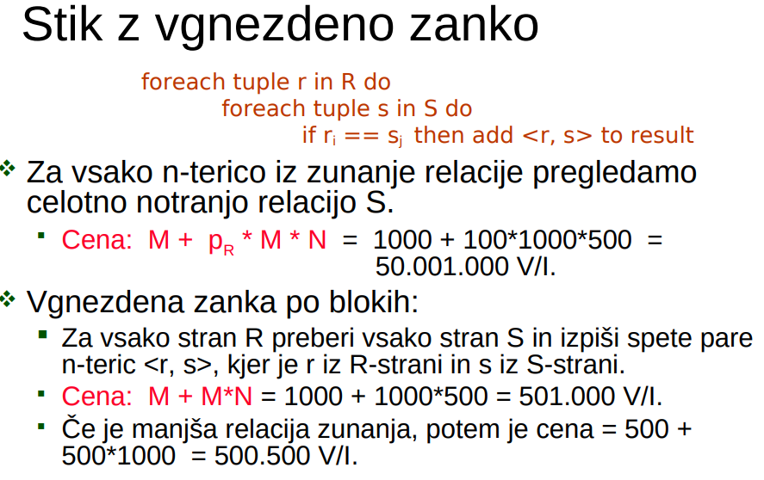

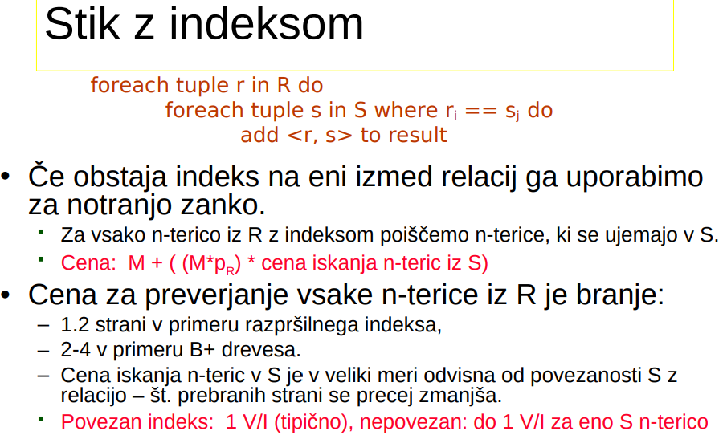 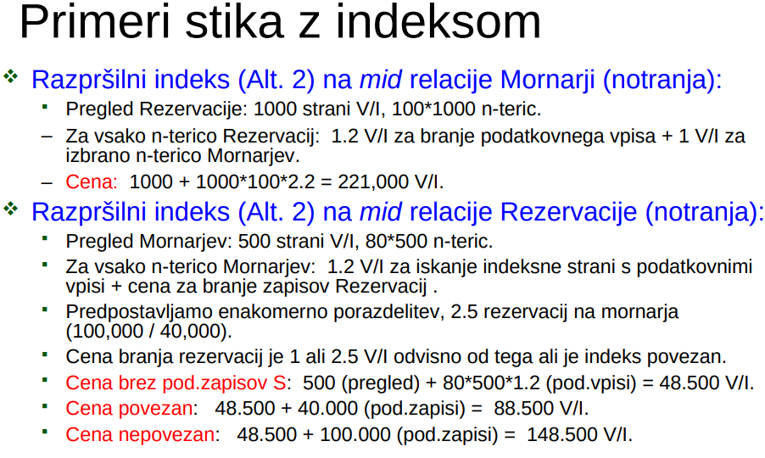

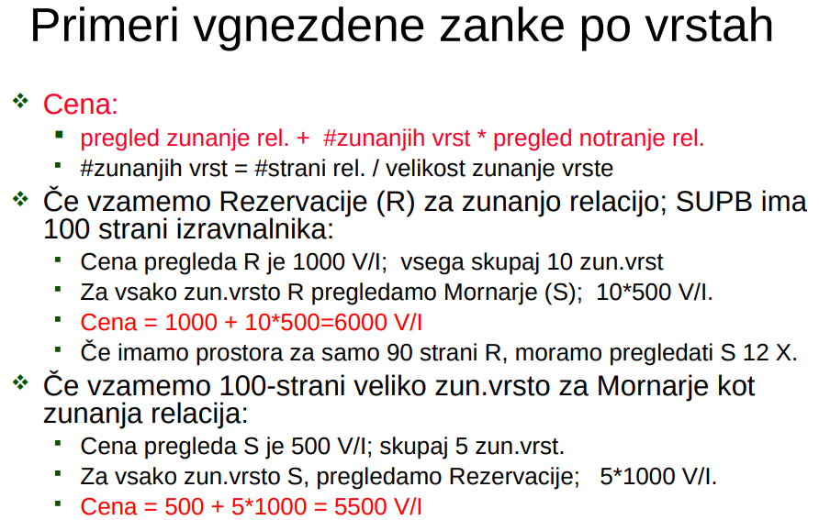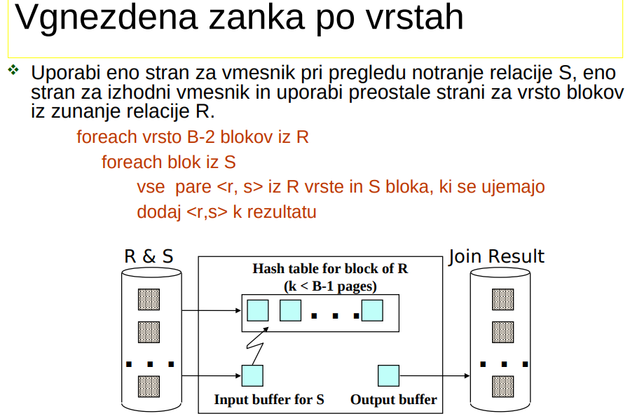

**7) Predstavi stik z zlivanjem (merge sort). Str. 458 -> Pdf. 493**

Osnovna ideja algoritma stika z zlivanjem je, da razvrstite oba razmerja na atributu združitve in nato poiščete kvalifikacije T E Rand s E S tako, da v bistvu združite ta dva razmerja. Korak za razvrščanje združuje vse zapise z enako vrednostjo v stolpcu za povezavo in tako olajša identifikacijo particij ali skupin tuplov z isto vrednostjo v stolpcu za pridružitev. To delitev izkoriščamo tako, da primerjamo korake R v particiji s samo S tupli v isti particiji (namesto z vsemi S torki), s čimer se izognemo oštevilčenju navzkrižnega produkta Rand S.

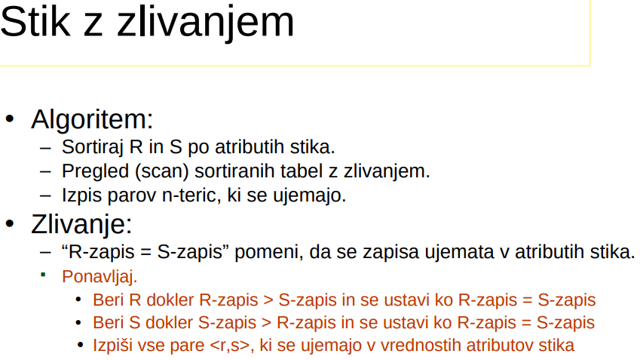 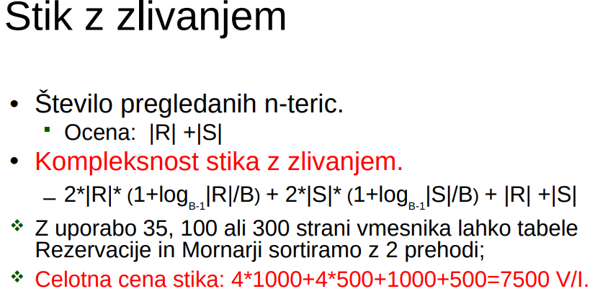

**8) Opiši stik z razpršilnim indeksom. Str. 463 -> Pdf. 498**

Algoritem združevanja razpršitve, tako kot algoritem združevanja sort-merge, identificira particije v Rand-u S v fazi particioniranja in v naslednji fazi sondiranja primerja tuples v particiji R samo s tuples v ustrezni particiji 5 za preskušanje pogojev združevanja enakosti. Za razliko od razvrščanja razvrsti-združi, heš pridružitev uporablja razprševanje za prepoznavanje particij in ne za razvrščanje. Faza particioniranja hash-pridružitve je podobna particioniranju v projekciji na osnovi hashbata in je prikazana na sliki 14.3. Faza merjenja (včasih imenovana tudi ujemanje) je prikazana na sliki 14.11.

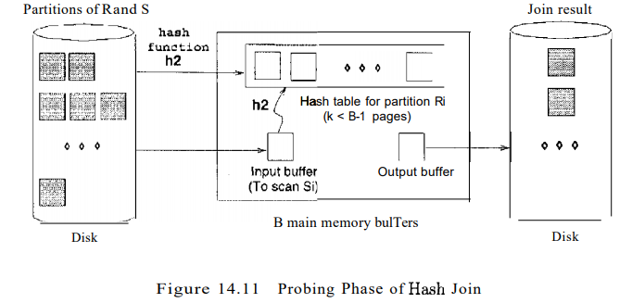 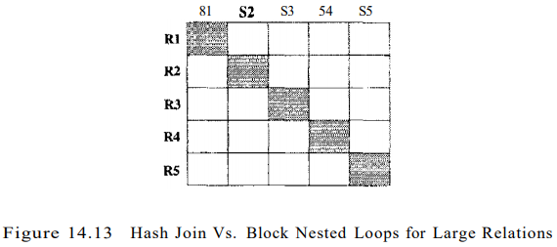

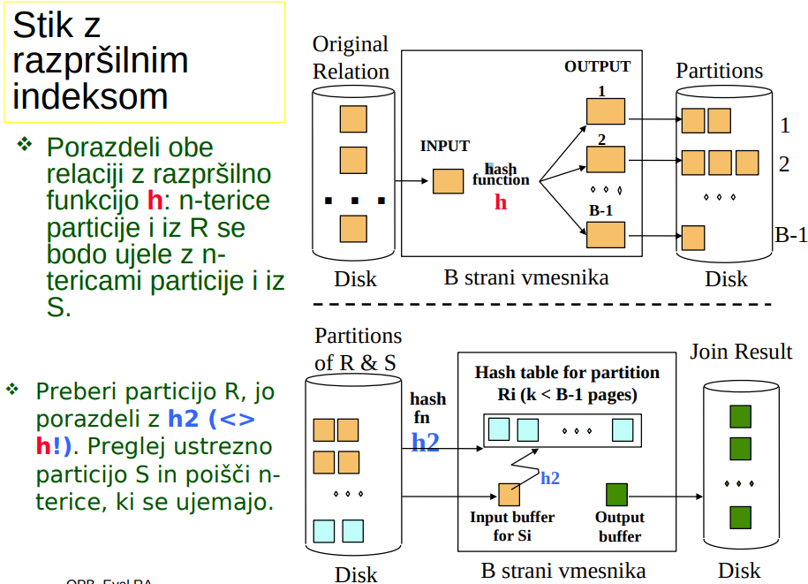 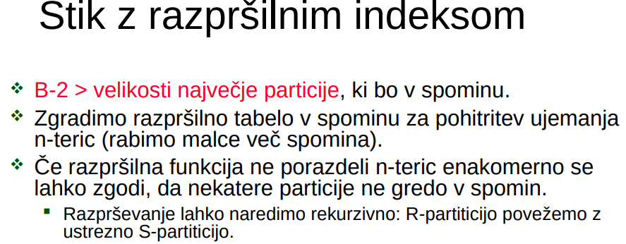

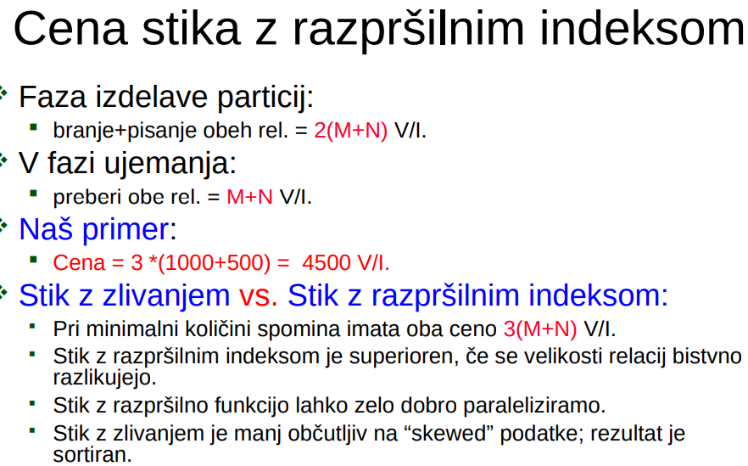

# OPTIMIZACIJA POIZVEDB

**1) Kako oceniti stroške poizvedbe? Str. 482 -> Pdf. 517**

Za vsak našteti načrt moramo oceniti njegove stroške. Dva dela sta za ocenjevanje stroškov načrta ocenjevanja bloka poizvedbe:

1. Za vsako vozlišče v drevesu moramo oceniti stroške izvajanja ustrezne operacije. Na stroške bistveno vpliva, ali se uporablja cevovod ali če se ustvarijo začasni odnosi, s katerimi se izhod operaterja prenese na svoje matično podjetje.
2. Za vsako vozlišče v drevesu moramo oceniti velikost rezultata in razvrstiti ga. Ta rezultat je vhod za operacijo, ki ustreza nadrejenemu trenutnemu vozlišču, velikost in vrstni red sortiranja pa vplivata na oceno velikosti, stroškov in vrstnega reda za matično.

Ocene, ki jih uporablja SUPB za velikost rezultatov in stroške, so v najboljšem primeru približne dejanskim velikostim in stroškom. Nerealno je pričakovati, da bo optimizer našel najboljši načrt; bolj pomembno je, da se izognemo najhujšim načrtom in najdemo dober načrt.

**2) Predstavite ekvivalence relacijske algebre. Str. 481 -> Pdf. 516**

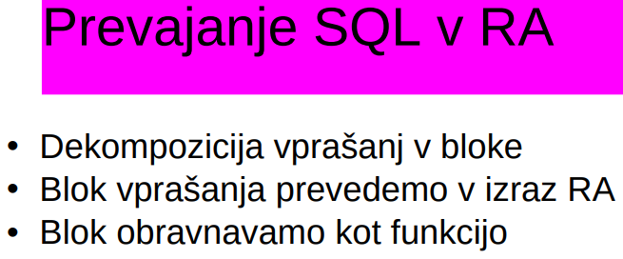 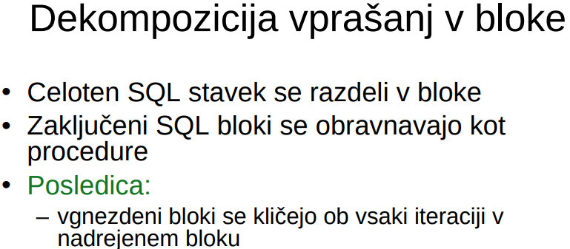

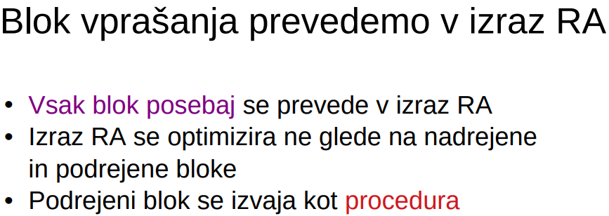

**3) Kako pridobiti vse enakovredne poizvedbene izraze za dano poizvedbo, izraženo v relacijski algebri? Str. 481 -> Pdf. 516**

Prvi korak pri optimizaciji bloka poizvedb je, da ga izrazimo kot izraz relacijske algebre. Za enotnost predpostavimo, da sta GROUP BY in HAVING tudi operaterji v razširjeni algebri, ki se uporablja za načrte, in da se lahko agregatne operacije pojavijo v seznamu argumentov operaterja projekcije. Pomen operaterjev bi moral biti jasen iz naše razprave o SQL. Vsak blok poizvedb SQL se lahko izrazi kot izraz razširjene algebre, ki ima to obliko. SELECT stavek ustreza operaterju projekcije, člen WHERE ustreza izbirnemu operaterju, člen FROM ustreza navzkrižnemu produktu relacij, preostale določbe pa se preslikajo na ustrezne operaterje na preprost način.

**4) Opišite oceno stroškov za posamezne načrte poizvedb.**

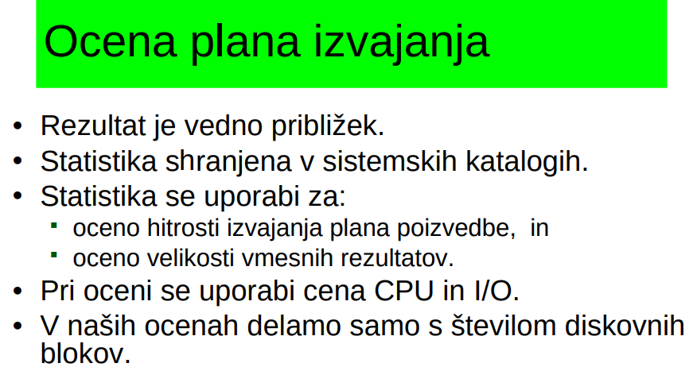 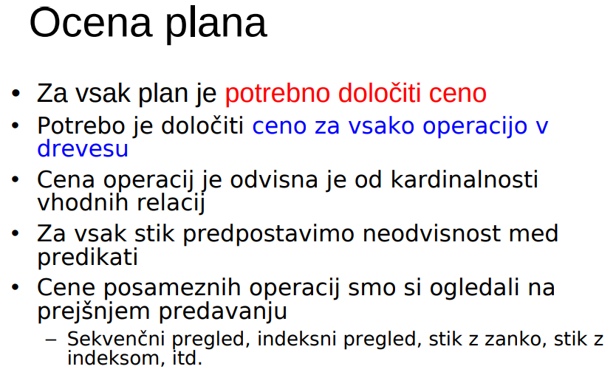

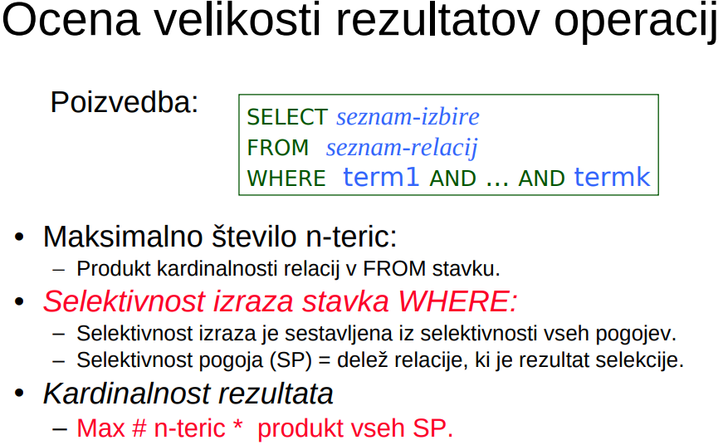 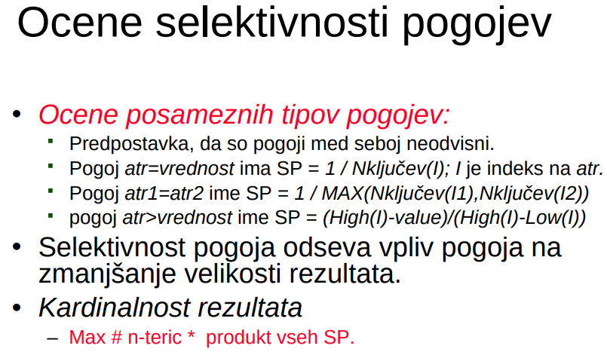

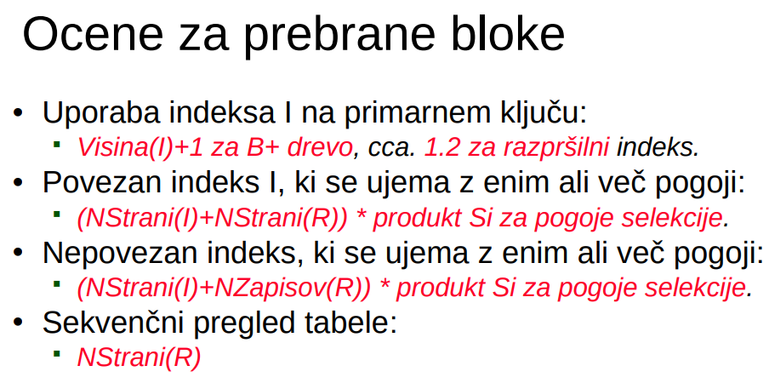 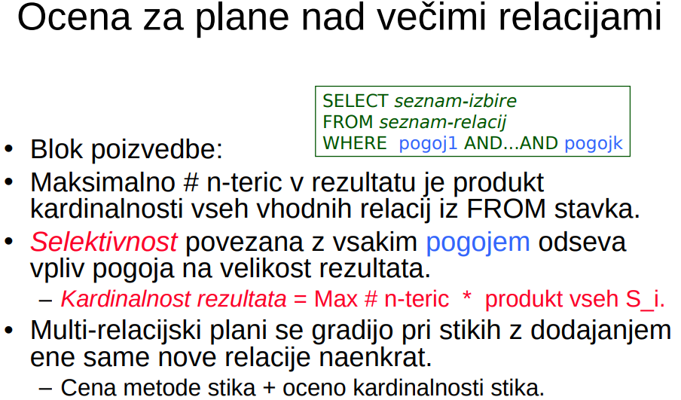

**5) Opišite levo usmerjene plane in ugnezdene poizvedbe? Str. 497 -> Pdf. 532**

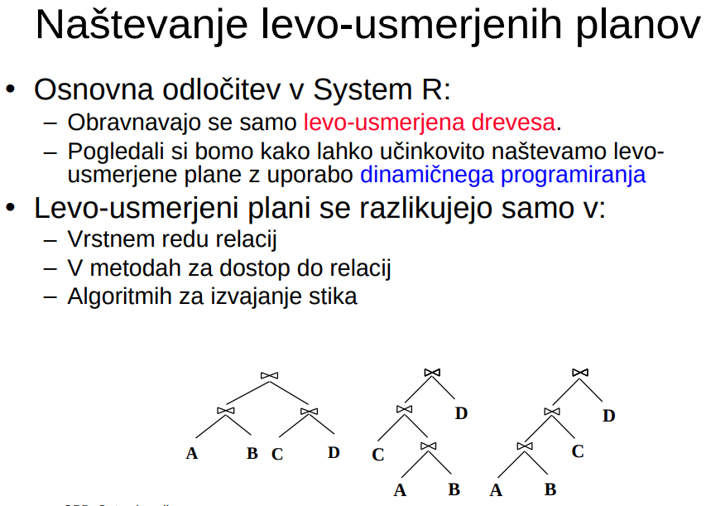 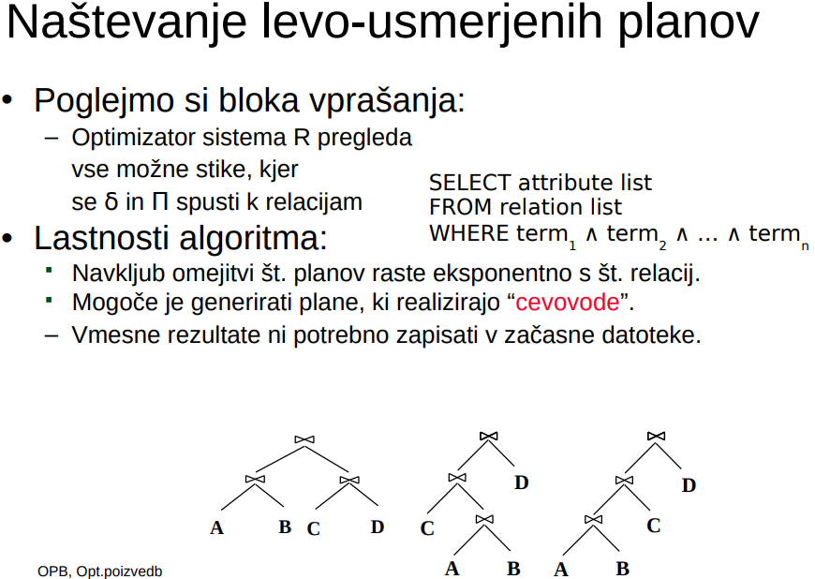

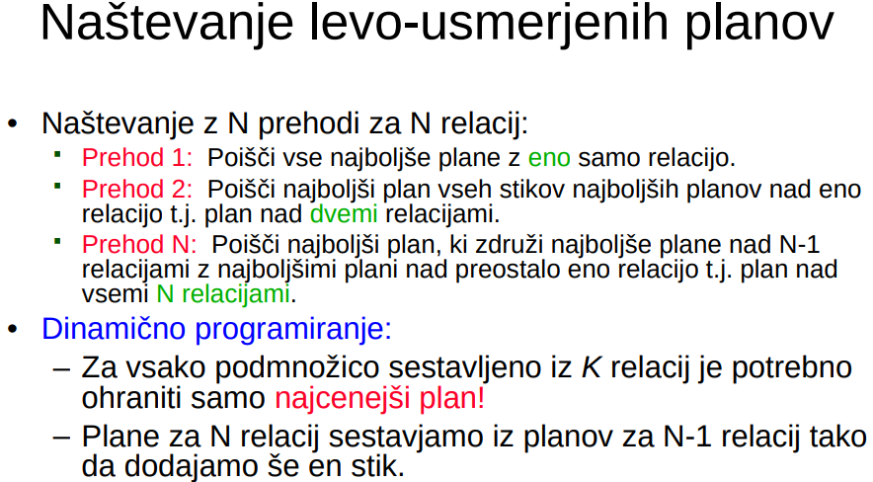 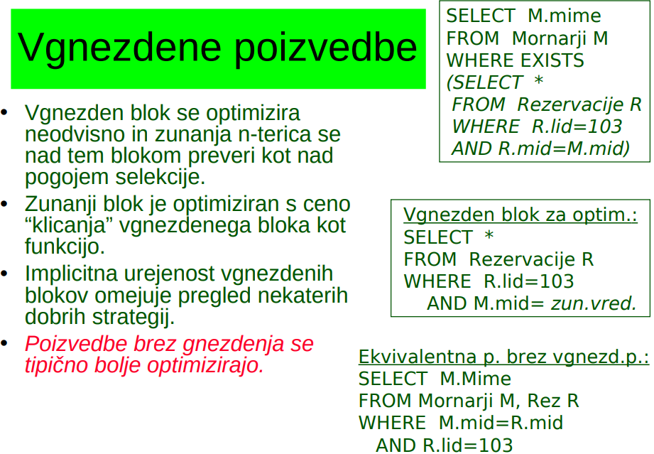

# KONTROLA SOČASNOSTI

**1) Kaj je transakcija? Str. 550 -> Pdf. 585**

Transakcija je abstrakten pogled SUPB na uporabniški program. Je sekvenca ukazov za branje in pisanje. Uporabniki si pri delu s transakcijami lahko predstavljajo, da se vsaka transakcija izvaja posebej. Sočasnost doseže SUPB z izmenjavanjem akcij (branje/pisanje) večjih transakcij. Vsaka transakcija pusti podatkovno bazo v konsistentnem stanju, če je bila baza konsistentna ob začetku transakcije. SUPB zagotovi integritetne omejitve, ki so bile definirane v okviru tabel podatkovne baze. Razen integritetnih omejitev SUPB dejansko ne razume pomena podatkov.

**2) Pojasnite morebitne nepravilnosti pri izvedbi transakcij.**

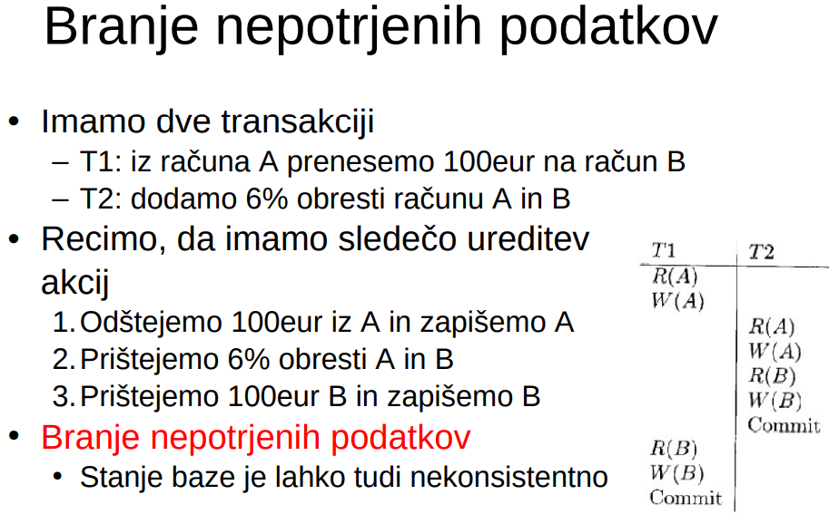 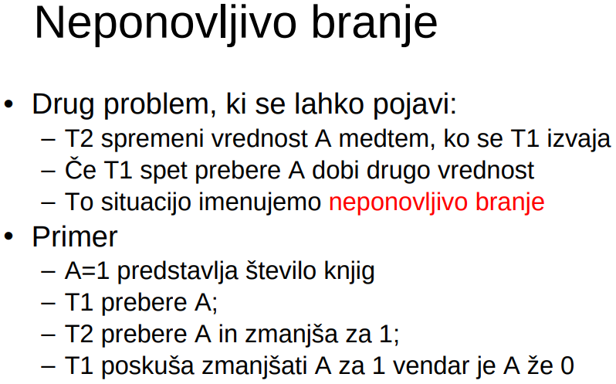

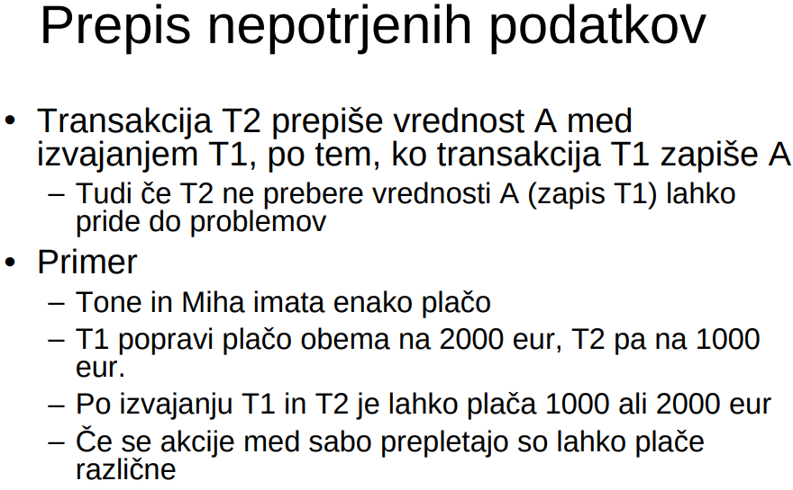 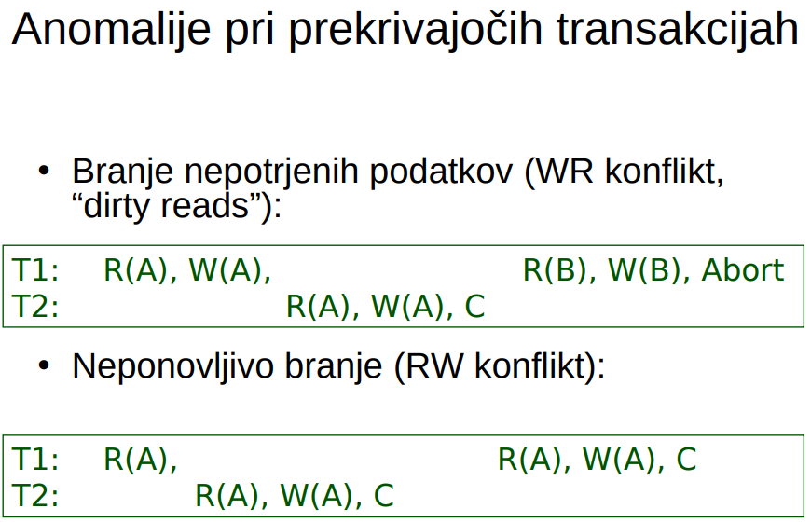

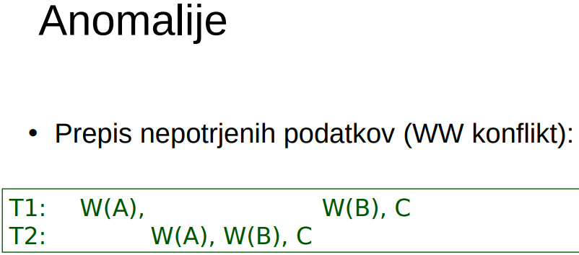

**3) Kaj je konfliktni zaporedni prenos transakcije? Str. 525 -> Pdf. 560**

Konfliktni zaporedni razpored nad nizom S zavezanih transakcij je urnik, katerega učinek na vsak skladen primerek baze podatkov je zagotovljen tako, da je enak kot pri celotnem serijskem načrtu nad S. To pomeni, da je primerek baze podatkov, ki izhaja iz izvajanja danega razporeda, enak kot primerek baze podatkov, ki se izvede z izvajanjem transakcij v nekaj zaporedjih.

Na primer, razpored prikazan na sliki 16.2 je serijski. Čeprav so dejanja T1 in T2 medsebojno prepletena, je rezultat tega razporeda enakovreden delovanju T1 (v celoti) in nato zagonu T2. Intuitivno T1-novo branje in zapisovanje B ni pod vplivom dejanj T2 na A, neto učinek pa je enak, če se ti "zamenjajo", da dobimo serijski razpored T1, T2.

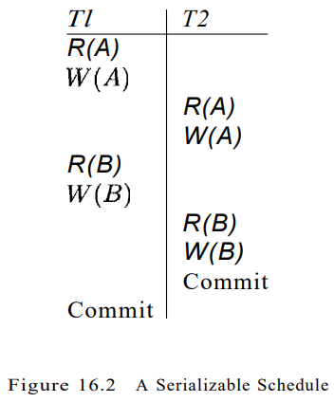

**4) Opišite striktno in ne striktno dve fazno zaklepanje. Str. 531 -> Pdf. 566**

Striktno dve fazno zaklepanje ima dva pravila:

1. Če transakcija T želi prebrati (oziroma spremeniti) objekt, najprej zahteva skupno (oziroma izključno) zaklepanje objekta.

Seveda lahko transakcija, ki ima izključno zaklepanje, prebere tudi predmet; dodatna zaklepanje v skupni rabi ni potrebno. Transakcija, ki zahteva zaklepanje, je prekinjena, dokler ji SUPB ne dovoli zahtevane ključavnice. SUPB sledi ključavnicam, ki jih je podelil, in zagotavlja, da če transakcija vsebuje izključno zaklepanje za objekt, nobena druga transakcija ne vsebuje skupne ali izključne zaklepanja na istem predmetu.

1. Vse blokade, ki jih ima transakcija, se sprosti, ko je transakcija zaključena.

Zahteve za pridobitev in sprostitev ključavnic se lahko samodejno vnesejo v transakcije s strani SUPB; uporabnikom ni treba skrbeti za te podrobnosti.

Protokol zaklepanja dejansko dovoljuje le „varno“ prepletanje transakcij. Če dve transakciji dostopata do popolnoma neodvisnih delov baze podatkov, istočasno dobita ključavnice, ki jih potrebujejo, in se veselo nadaljujeta. Na drugem pasu, če dve transakciji dostopata do istega objekta in ga želita spremeniti, se njihova dejanja učinkovito zaporedoma serijsko ujemajo vsa dejanja ene od teh transakcij (tista, ki najprej zaklene skupni predmet) (ta zaklep se sprosti in) se lahko izvede druga transakcija.

Dvo-fazno zaklepanje sprosti zaklenjene objekte kadarkoli, vendar po sprostitvi istih objektov ni moč ponovno zakleniti. Ta protokol bi dopustil ureditev akcij.

**5) Kaj se zgodi, ko je transakcija prekinjena? Str. 535 -> Pdf. 570**

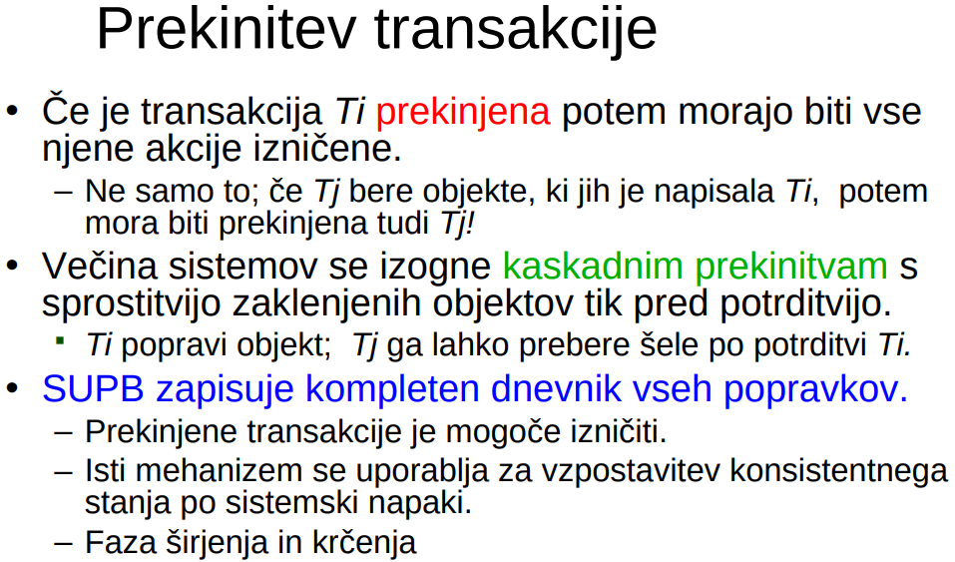

**6) Opišite metode za preprečevanje smrtnega objema. Str. 558 -> Pdf. 593**

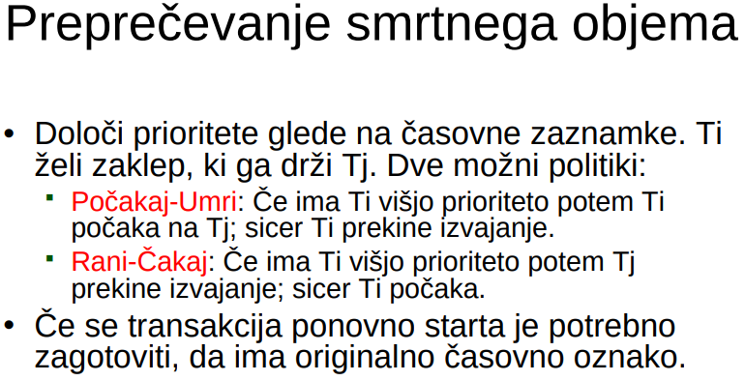

V shemi počakaj-umri transakcije z nižjo prednostjo ne morejo nikoli čakati na večje prednostne transakcije. V shemi rani-čakanj transakcije z višjo prioriteto nikoli ne čakajo na transakcije z nižjo prednostjo. V obeh primerih ni smrtnega objema.

Subtilna točka je, da moramo zagotoviti tudi, da nobena transakcija ni več prekinjena, ker nikoli nima dovolj visoke prioritete. (Upoštevajte, da v obeh shemah transakcija z višjo prioriteto ni nikoli prekinjena.) Ko je transakcija zavržena in ponovno zagnana, mora imeti isti časovni žig, kot je bil prvotno. Ponovna izdaja časovnih zapisov na ta način zagotavlja, da bo vsaka transakcija sčasoma postala najstarejša transakcija, torej tista, ki ima najvišjo prednost, in bo dobila vse ključavnice, ki jih zahteva.

**7) Kaj je zaklepanje indeksa? Kako se izvaja?**

Če obstaja indeks na ocenjevalnem polju, lahko T1 ponovno dobi ključavnico na indeksni strani, pri čemer ugotovi, da je fizično zaklepanje izvedeno na ravni strani, ki vsebuje vnos podatkov z oceno = 1. Če takšnih vnosov ni, to pomeni, da ni nobene zapise s to bonitetno vrednostjo, stran, ki bi vsebovala vnos podatkov za rating = 1, je zaklenjena, da se prepreči vnos takega zapisa. Vsaka transakcija, ki poskuša vstaviti zapis z rating = - 1 v razmerje Sailors "11lUSt", vstavi podatkovni vnos, ki kaže na nov zapis v to indeksno stran in je blokiran, dokler T1 ne izda svojih ključavnic. Ta tehnika se imenuje zaklepanje indeksa.

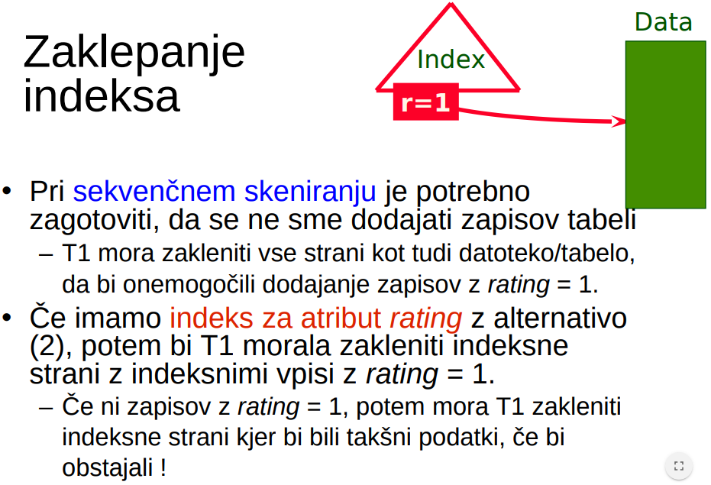

**8) Opišite optimistični nadzor sočasnosti. Str. 566 -> Pdf. 601**

Protokoli za zaklepanje uporabljajo pesimistični pristop k konfliktom med transakcijami in za odpravljanje sporov uporabljajo bodisi prekinitev transakcije ali blokiranje. V sistemu s sorazmerno lahkim argumentom za podatkovne objekte je treba kljub temu plačati dodatne stroške za pridobivanje ključavnic in protokol zaklepanja.

Pri optimističnem nadzoru vzporednosti je osnovna predpostavka, da večina transakcij ni v nasprotju z drugimi transakcijami, ideja pa je, da je čim bolj dopustna pri omogočanju izvrševanja transakcij. Transakcije potekajo v treh fazah:

1. Branje: Transakcija se izvaja, branje vrednosti iz baze podatkov in pisanje v zasebni delovni prostor.
2. Validacija: Če se transakcija odloči, da želi komunicirati, SUPB preveri, ali bi transakcija lahko bila v nasprotju s katero koli drugo sočasno izvedeno transakcijo. Če pride do konflikta, se transakcija prekine; njegov zasebni delovni prostor se izbriše in se znova zažene.
3. Pisanje: Če preverjanje potrjuje, da ni možnih konfliktov, se spremembe podatkovnih objektov, ki jih je naredila transakcija v zasebnem delovnem prostoru, kopirajo v bazo podatkov.

Če je resnično malo konfliktov in če je vrednotenje mogoče učinkovito, bi moral ta pristop voditi k boljšemu delovanju kot zaklepanje. Če je veliko konfliktov, stroški ponavljajočih se transakcij (s tem zapravljanje, ki so jih naredili) močno prizadenejo izvedbo.

# OBNOVITEV PO ZRUŠITVI

**1) Razložite lastnosti ACID relacij v SUPB. Str. 520 -> Pdf. 555**

SUPB mora zagotoviti štiri pomembne lastnosti transakcij za vzdrževanje podatkov ob sočasnem dostopu in sistemskih napakah:

1. Uporabniki bi morali imeti možnost, da izvajanje vsake transakcije obravnavajo kot atomsko: ali se vsa dejanja izvedejo ali pa jih ni. Uporabniki ne bi smeli skrbeti za učinek nepopolnih transakcij (recimo, ko pride do zrušitve sistema).
2. Vsaka transakcija, ki jo izvede sama po sebi brez sočasnega izvajanja drugih transakcij, mora ohraniti doslednost podatkovne zbirke. SUPB predpostavlja, da za vsako transakcijo velja skladnost. Zagotavljanje te lastnosti transakcije je odgovornost uporabnika.
3. Uporabniki naj bodo sposobni razumeti transakcijo, ne da bi upoštevali učinek drugih sočasno izvedenih transakcij, tudi če SUPB opravičuje delovanje več transakcij. Ta lastnost se včasih imenuje izolacija: Transakcije so izolirane ali zaščitene od učinkov sočasnega razporejanja drugih transakcij.
4. Ko SUPB obvesti uporabnika, da je bila transakcija uspešno zaključena, bi morali njeni učinki obstajati tudi, če se sistem zruši, preden se vse spremembe prikažejo na disku. Ta lastnost se imenuje trajnost.

Kratica ACID se včasih uporablja za sklicevanje na te štiri lastnosti transakcij: atomarnost, konsistentnost, izoliranost in ohranjanje.

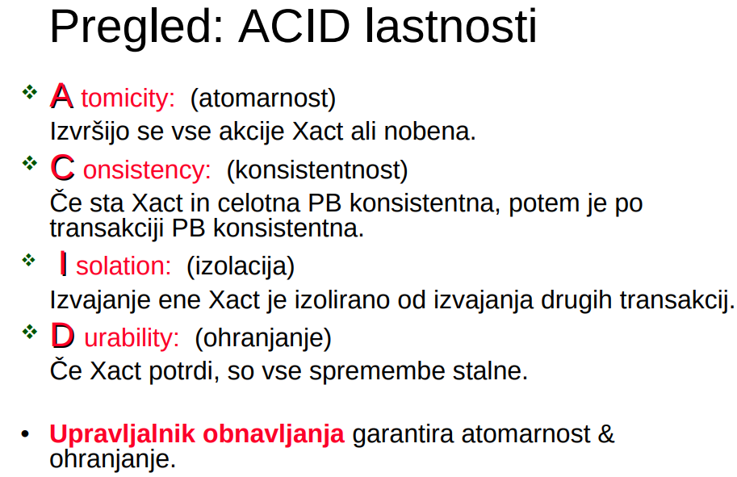

**2) Pojasnite kompromise "kraje" strani iz področja medpomnilnika in "prisilite" strani, da se shranijo na disk.**

V zvezi s pisanjem predmetov se pojavita dve dodatni vprašanji:

1. Ali lahko spremembe v objektu 0 v področju medpomnilnika s transakcijo T zapišemo na disk, preden se T zažene? Takšni zapiski se izvedejo, ko druga transakcija želi vnesti stran in upravljalnik medpomnilnika se odloči zamenjati okvir, ki vsebuje 0; Seveda pa mora biti ta stran odpeta s T. Če so taki napisi dovoljeni, rečemo, da se uporablja pristop k ukradi. (Neformalno, druga transakcija "ukrade" okvir iz T.
2. Ko se zgodi transakcija, moramo zagotoviti, da so vse spremembe, ki jih je naredil za objekte v področju medpomnilnika, takoj prisiljeni na disk? Če je tako, rečemo, da se uporablja pristop sile.

Z vidika izvajanja upravljalnika obnovitve je najpreprosteje uporabiti upravitelja medpomnilnika s pristopom brez ukradene sile. Če uporabimo pristop brez ukrade, ni treba razveljaviti sprememb prekinjene transakcije (ker te spremembe niso bile zapisane na disk) in če je uporabljen pristop sile, ni treba ponavljati sprememb. prevzeta transakcija, če pride do poznejšega sesutja (ker so vse te spremembe zapisane na disk ob času izvršitve).

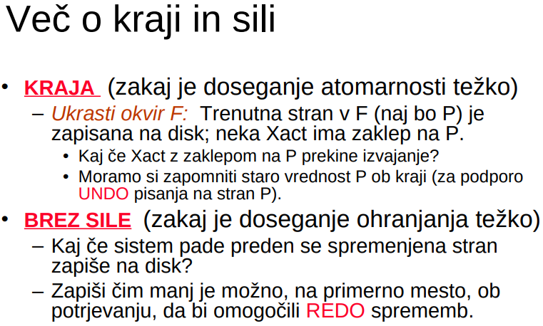

**3) Opišite protokol zapisovanja pred pisanjem (WAL). Str. 581 -> Pdf. 616**

Zapisovanje naprej: Vsaka sprememba objekta baze podatkov se najprej zabeleži v dnevniku; zapis v dnevnik mora biti zapisan v stabilno shrambo, preden se sprememba objekta baze podatkov zapiše na disk.

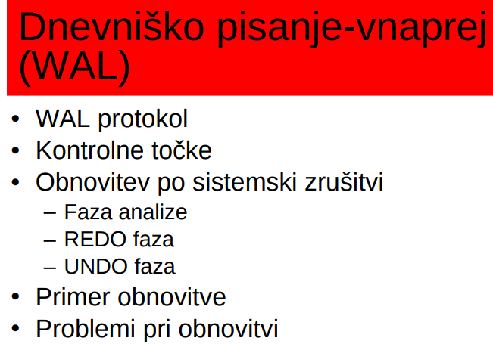 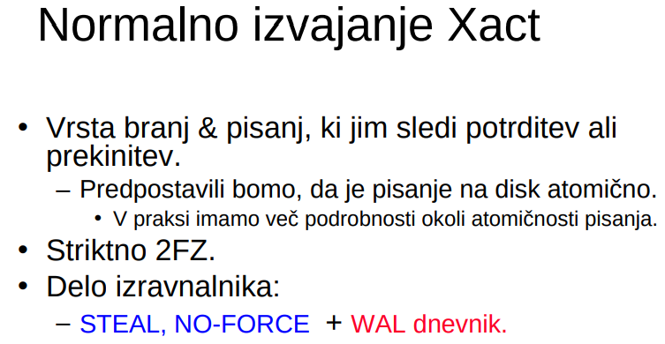

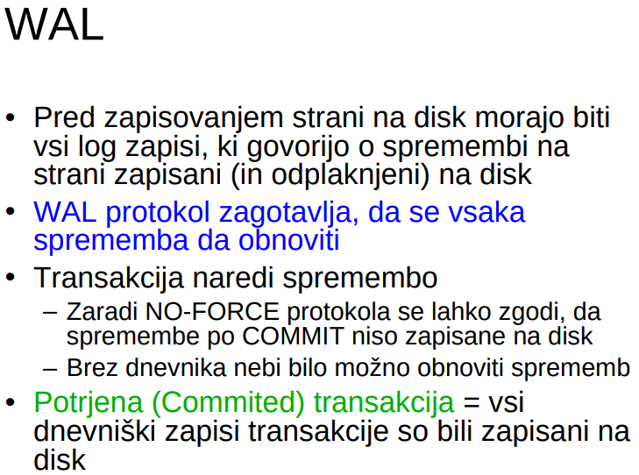

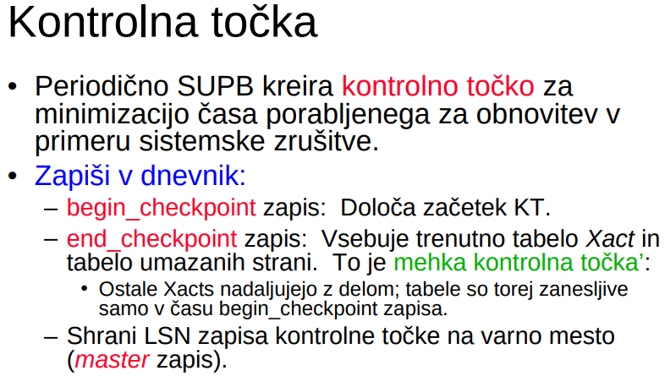

**4) Opišite, kateri podatki so shranjeni in kje so shranjeni za izvajanje protokola WAL.**

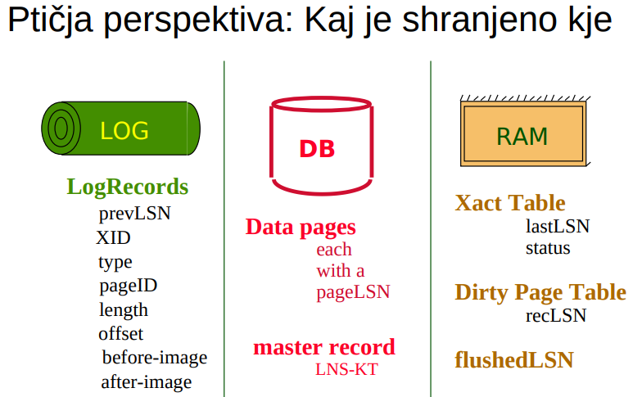

**5) Predstavite faze analize, ponovitve in razveljavitve obnove po zrušitvi.**

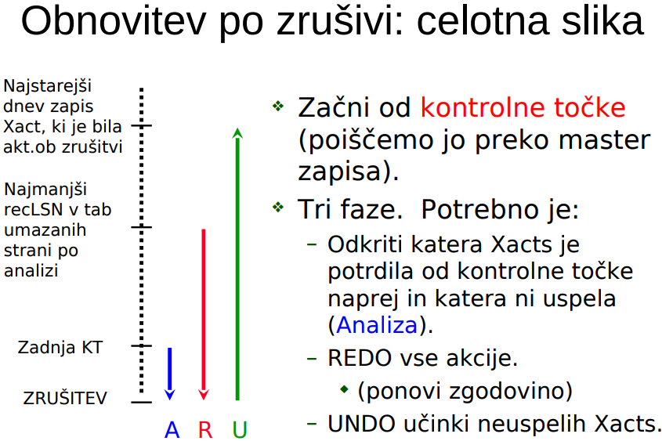 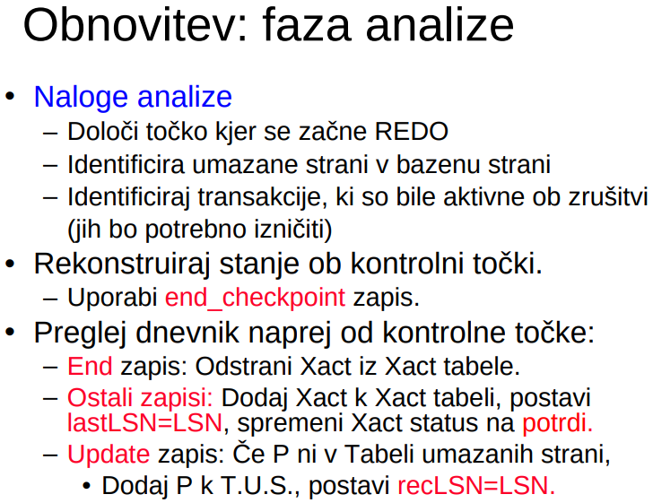

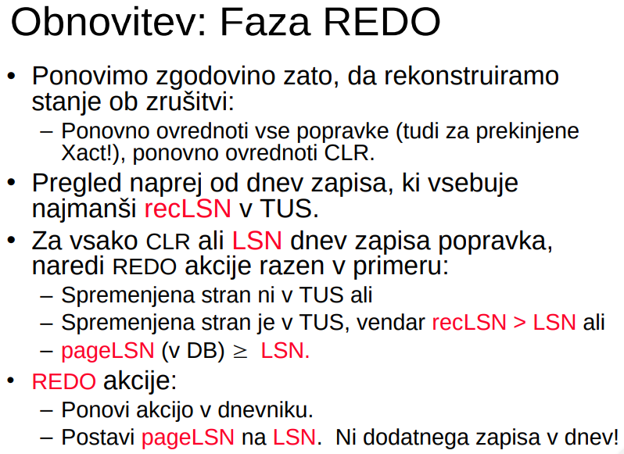 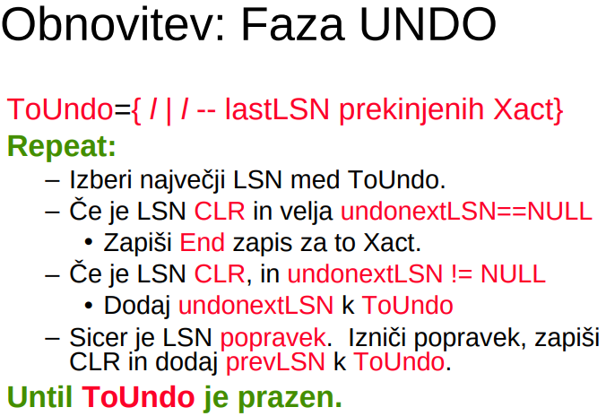

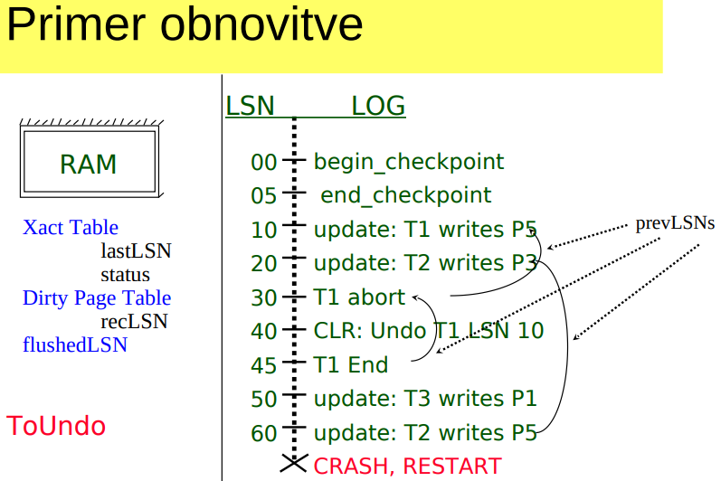 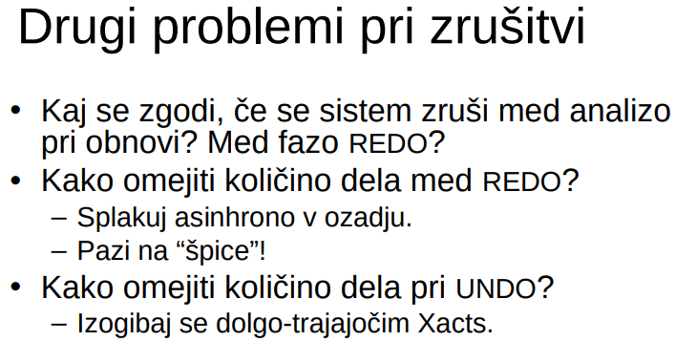

# Logical design

**1) Zakaj se lahko v relacijskih podatkovnih bazah pojavi redundantnost?**

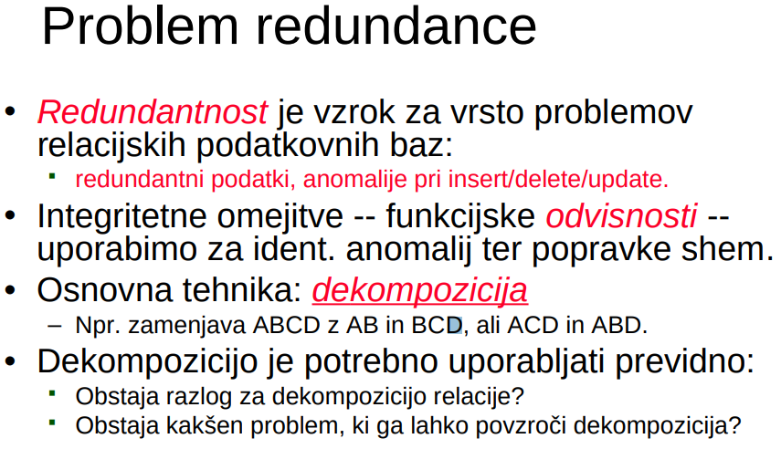

**2) Kaj je funkcijska odvisnost?** [**VIR**](https://en.wikipedia.org/wiki/Functional_dependency)

V teoriji relacijskih baz podatkov je funkcionalna odvisnost omejitev med dvema nizoma atributov v relaciji iz baze podatkov. Z drugimi besedami, funkcionalna odvisnost je med atributi v relaciji.

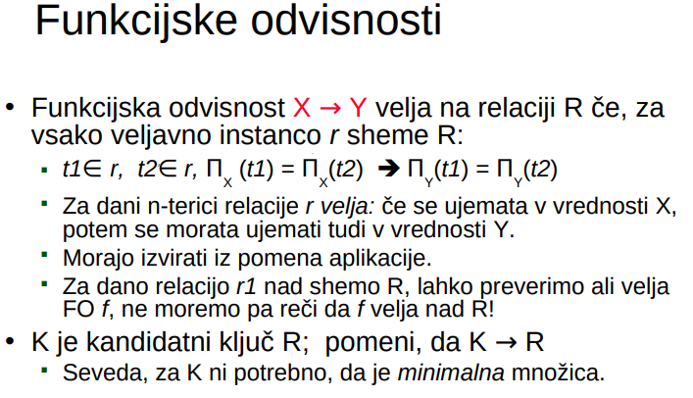 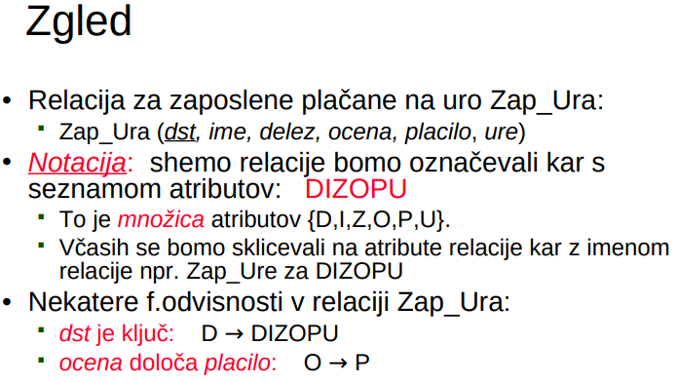

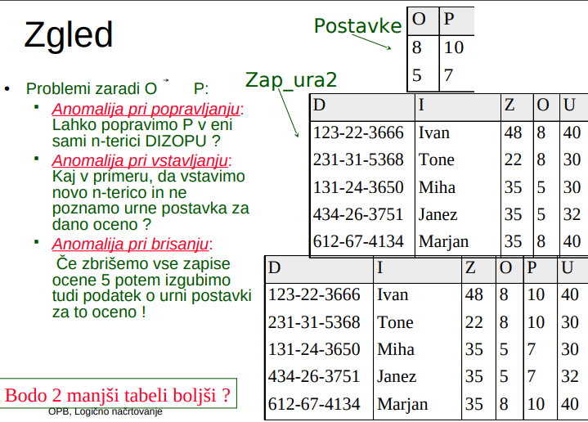

**3) Kako lahko razumemo funkcionalne odvisnosti?** [**VIR**](https://en.wikipedia.org/wiki/Functional_dependency)

Glede na relacijo R naj bi niz atributov X v R funkcionalno določil drug niz atributov Y, tudi v R, (napisano X → Y), če in samo če je vsaka vrednost X v R povezana s točno enim Y vrednost v R; R naj bi torej zadovoljil funkcionalno odvisnost X → Y. Enakovredno je projekcija {displaystyle} Pi _ {X, Y} R} {displaystyle Pi _ {X, Y} R} funkcija, tj. funkcija X. S preprostimi besedami, če so vrednosti za atribute X znane (pravijo, da so x), se lahko vrednosti za atribute Y, ki ustrezajo x, določijo tako, da jih pogledamo v poljubni n-oki R, ki vsebuje x. Običajno se X imenuje niz determinant in Y odvisen niz. Funkcionalna odvisnost FD: X → Y se imenuje trivialna, če je Y podmnožica X.

Z drugimi besedami, odvisnost FD: X → Y pomeni, da se vrednosti Y določajo z vrednostmi X. Dve enoti, ki si delita iste vrednosti X, imata nujno enake vrednosti Y.

**4) Kakšen je namen normalizacije odnosa? Kaj je normalna oblika? Str. 615 -> Pdf. 650** [**WIKI**](https://en.wikipedia.org/wiki/Functional_dependency)

Normalne oblike (Normal forms) so ravni normalizacije baze podatkov, ki določajo "dobroto (goodness)" tabele. Na splošno velja, da je tretja normalna oblika "dober" standard za relacijsko bazo podatkov.

Namen normalizacije je osvoboditi bazo podatkov iz anomalij posodobitev, vstavljanja in brisanja. Zagotavlja tudi, da ima nova vrednost v razmerju minimalni učinek na bazo podatkov in s tem minimalen učinek na aplikacije, ki uporabljajo bazo podatkov.

**5) Predstavite normalno obliko razmerja Boyce-Codd. Str. 615 -> Pdf. 650** [**WIKI**](https://en.wikipedia.org/wiki/Boyce%E2%80%93Codd_normal_form)

Normalna oblika Boyce-Codd (ali BCNF ali 3.5NF) je normalna oblika, ki se uporablja pri normalizaciji baze podatkov. Je nekoliko močnejša različica tretje normalne oblike (3NF). BCNF so leta 1975 razvili Raymond F. Boyce in Edgar F. Codd za obravnavo določenih vrst anomalij, ki jih 3NF ni obravnaval, kot je bilo prvotno opredeljeno.

Če je relacijska shema v BCNF, je bila odstranjena vsa redundanca, ki temelji na funkcionalni odvisnosti, čeprav še vedno obstajajo druge vrste redundance. Relacijska shema R je v normalni obliki Boyce-Codd, če in samo če za vsako od njenih odvisnosti

X → Y velja vsaj eden od naslednjih pogojev:

1. X → Y je trivialna funkcionalna odvisnost (Y ⊆ X)
2. X je superkey za shemo R

**6) Predstavite 3. normalno obliko (3NF) relacije. Str. 617 -> Pdf. 652** [**WIKI**](https://en.wikipedia.org/wiki/Third_normal_form)

Tretja normalna oblika (3NF) je normalna oblika, ki se uporablja pri normalizaciji baze podatkov. 3NF je prvotno opredelil E.F. Codd leta 1971. Coddova definicija navaja, da je tabela v 3NF, če in samo če sta izpolnjena oba naslednja pogoja:

1. Razmerje R (tabela) je v drugi normalni obliki (2NF)
2. Vsak ne-glavni atribut R je neprehodno odvisen od vsakega ključa R.

Ne-glavni atribut R je atribut, ki ne pripada nobenemu kandidatnemu ključu R. Prehodna odvisnost je funkcionalna odvisnost, pri kateri X → Z (X določa Z) posredno, na podlagi X → Y in Y → Z (kjer ni tako, da je Y → X).

Opredelitev 3NF, ki je enakovredna Coddovim, vendar drugače izražena, je Carlo Zaniolo dal leta 1982. Ta definicija navaja, da je tabela v 3NF, če in samo če je za vsako od njegovih funkcionalnih odvisnosti X → A vsaj ena od izpolnjuje naslednje pogoje:

1. X vsebuje A (to je, A je podmnožica X, kar pomeni, da je X → A trivialna funkcionalna odvisnost)
2. X je super ključ
3. Vsak element A - X, nastavljena razlika med A in X, je glavni atribut (tj. Vsak atribut v A-X je vsebovan v nekem ključu kandidatu).

Zaniolova definicija daje jasen občutek za razliko med 3NF in strožjo normalno obliko Boyce – Codd (BCNF). BCNF preprosto odpravi tretjo alternativo ("Vsak element A-X, nastavljena razlika med A in X, je glavni atribut").

**7) Kaj je dekompozicija razmerja brez izgube (lossless-join decomposition)? Str. 619 -> Pdf. 654** [**WIKI**](https://en.wikipedia.org/wiki/Lossless-Join_Decomposition)

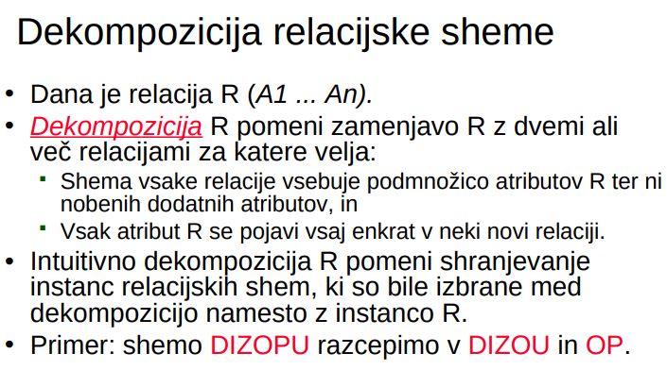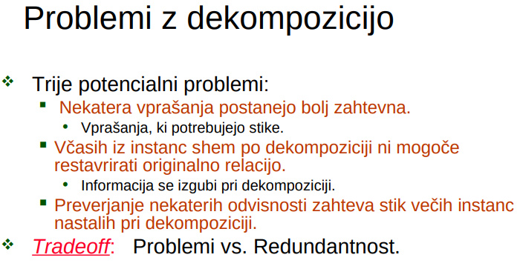

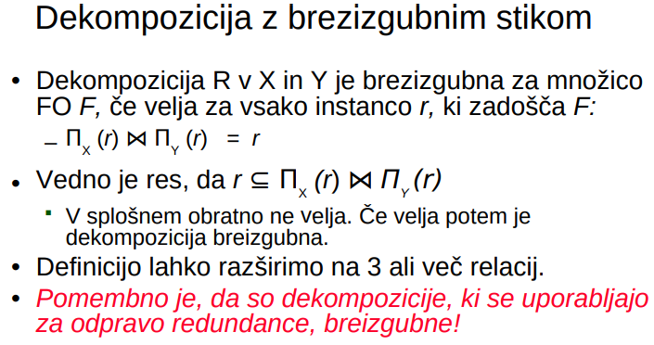 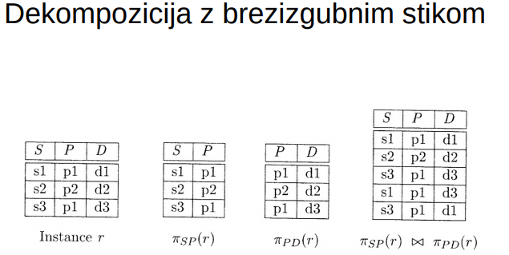

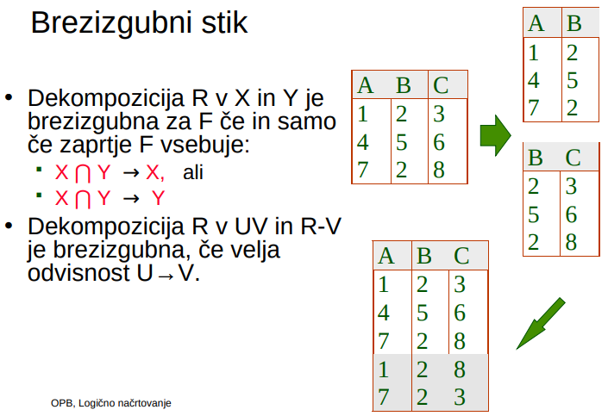

**8) Kaj je odvisnost, ki ohranja dekompozicijo relacije? Str. 621 -> Pdf. 656** [**VIR**](https://www.geeksforgeeks.org/data-base-dependency-preserving-decomposition/) **-> preberi**

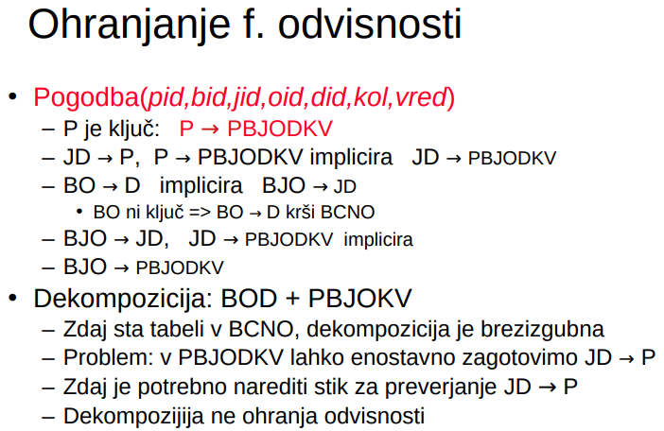 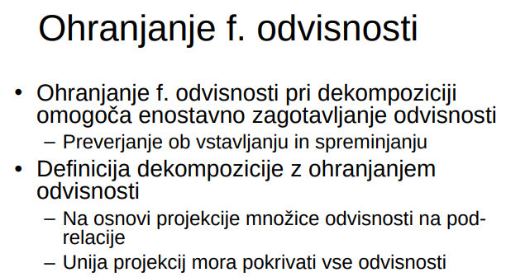

**9) Predstavite algoritem za dekompozicijo relacije v BCNF. Str. 622 -> Pdf. 657**

1. Recimo, da R ni v BCNF. Naj bo X c R, A, en atribut v R in X -> A FD, ki povzroči kršitev BCNF. Razstavimo R v R - A in XA.
2. Če R-A ali XA ni v BCNF, jih razčlenite še z rekurzivno uporabo tega algoritma.

R - A označuje množico atributov, ki niso A v R, in XA označuje zvezo atributov v A in A. Ker X -> A krši BCNF, to ni trivialna odvisnost; nadalje, A je en atribut. Zato A ni v X; to pomeni, da je X n A prazen. Zato je vsaka razgradnja, izvedena v 1. koraku, združena brez izgube.

Niz odvisnosti, povezanih z R - A in XA, je projekcija F na njihove atribute. Če eden od novih odnosov ni v BCNF, ga razčlenimo še v koraku 2. Ker razgradnja privede do razmerij s strogo manj atributov, se ta proces zaključi, tako da imamo zbirko relacijskih shem, ki so vse v BCNF. Nadalje, povezovanje primerov (dveh ali več) relacij, dobljenih s tem algoritmom, daje natančno ustrezen primer prvotne relacije (t.j. dekompozicija v zbirko relacij, od katerih je vsaka v BCNF razgradnja združevanja brez izgub).

PROSOJNICE

